CENTRUM PRE DETI A RODINY Ružomberok
Kalvárska 35, 034 01 Ružomberok

VÝROČNÁ SPRÁVA
zariadenia na výkon opatrení SPOD a SK
za rok 2022

MAREC 2023

OBSAH

1 Identifikácia organizácie 3
2 POSLANIE a strednodobý výhľad organizácie 5
2.1 Účel, druh a forma organizácie 6
2.2 Vízia a koncepcia organizácie 8
2.3 Krátkodobé ciele organizácie 8
2.4 Problematika koronavírusu 12
2.5 Priestory určené pre mal. deti bez sprievodu z Ukrajiny...............................................13

3 Koncepčná činnosť 15
4 vzdelávanie zamestnancov organizácie 22
4.1 Spolupráca s odbornou verejnosťou 28
5 aktivity detí a mladých dospelých 29
6 štatistické údaje 49
7 Ciele na ďalší rok 53

1 Identifikácia organizácie

Názov zariadenia: Centrum pre deti a rodiny Ružomberok

Adresa zariadenia: Kalvárska 35, 034 01 Ružomberok

IČO: 302 272 83

Meno riaditeľa zariadenia: Ing. Štefan Likavčan

Telefonický kontakt: +421 44 432 40 70

E-mail kontakt: cdr.ruzomberok@ddrk.sk

Počet zamestnancov zariadenia: 59 zamestnancov
k 31.12.2022

Počet umiestnených detí
k 31.12.2022: 60 detí

Kapacita zariadenia: 72 detí

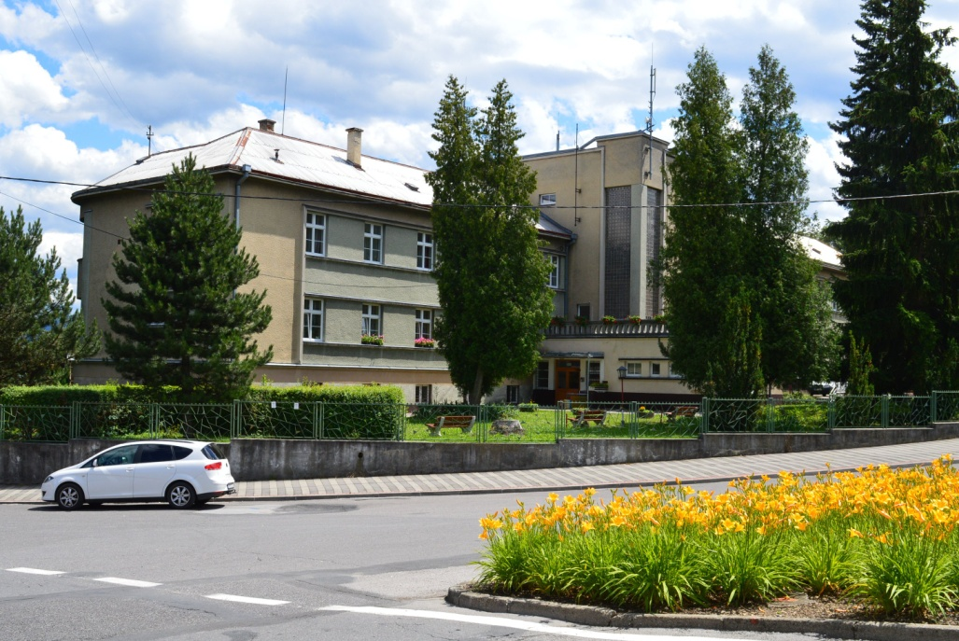

2 POSLANIE a strednodobý výhľad organizácie

Centrum pre deti a rodiny Ružomberok (ďalej len CDR Ružomberok) je štátna rozpočtová organizácia, ktorej zriaďovateľom je od 1. júla 2011 Ústredie práce, sociálnych vecí a rodiny Bratislava.
CDR Ružomberok sa pretransformovalo z pôvodného Detského domova Ružomberok 1. januára 2019 v zmysle novelizovaného zákona č. 305/2005 Z. z. o sociálnoprávnej ochrane detí a sociálnej kuratele a o zmene a doplnení niektorých zákonov.
Poslaním CDR Ružomberok je v zmysle zákona č. 305/2005 Z. z. o sociálnoprávnej ochrane detí a sociálnej kuratele a o zmene a doplnení niektorých zákonov (ďalej len zákon 305/2005 Z. z.) a zákona o rodine č. 36/2005 Z. z. vyhlášky Ministerstva práce, sociálnych vecí a rodiny č. 103/2018 Z. z. (ďalej len vyhláška č. 103/2018 Z. z.) ktorou sa vykonávajú niektoré ustanovenia zákona 305/2005 Z. z., Dohovoru o právach dieťaťa a interných noriem a Programu CDR Ružomberok poskytnutie dočasného prostredia pre deti v kríze a starostlivosť o deti a mladých dospelých najviac do 25 roku veku života.
Podľa uvedených zákonov a vyhlášky je CDR Ružomberok zariadenie sociálnoprávnej ochrany detí a sociálnej kurately a nahrádza dieťaťu jeho rodinné prostredie alebo náhradné rodinné prostredie.
V Centre ostávajú doteraz umiestnené deti v ústavnej starostlivosti, na neodkladnom, prípadne výchovnom opatrení na základe rozhodnutia príslušného súdu. S deťmi a ich rodinami sa bude pracovať tak, ako doteraz v zmysle novelizovaného zákona č. 305/2005 Z. z. a vyhlášky č. 103/2018 Z. z.
Od 01.01.2019 CDR Ružomberok rozšírilo svoju pôsobnosť o výkon opatrení SPODaSK ambulantnou a terénnou formou. Vykonávanie týchto opatrení v Centre sa realizuje vďaka Národnému projektu Podpora deinštitucionálizácie náhradnej starostlivosti III (ďalej len „NP DEI NS III“). Centrum pre deti a rodiny Ružomberok vykonáva vybrané opatrenia ambulantnou a terénnou formou v okrese Ružomberok v štyroch špecifikáciách: Sanácia – zanedbávanie, NRS, výchovné problémy a rodičovský konflikt.
Základný účel vykonávania opatrení sociálnoprávnej ochrany detí a sociálnej kurately (ďalej len „SPODaSK“) ambulantnou a/alebo terénnou formou spočíva vo vytvorení podmienok na aktívnu účasť klienta a podmienok na systematickú intervenciu subjektov participujúcich na riešení nepriaznivej životnej situácie klienta. Výkon opatrení terénnou a/alebo ambulantnou formou sa realizuje v závislosti od identifikovaných potrieb klienta a nepriaznivej životnej situácie, v ktorej sa klient aktuálne nachádza. Pri poskytovaní pomoci dieťaťu a jeho rodine sa kladie predovšetkým dôraz na najlepší záujem dieťaťa, ale aj na spoluprácu rodičov alebo osôb na riešení krízovej situácie, koordináciu a podporu aktívnej participácie rodiny s využitím jej vlastných zdrojov (Interná norma č. IN - 012/2019).

Základný účel vykonávania opatrení sociálnoprávnej ochrany detí a sociálnej kurately (ďalej len „SPODaSK“) ambulantnou a/alebo terénnou formou spočíva vo vytvorení podmienok na aktívnu účasť klienta a podmienok na systematickú intervenciu subjektov participujúcich na riešení nepriaznivej životnej situácie klienta. Výkon opatrení terénnou a/alebo ambulantnou formou sa realizuje v závislosti od identifikovaných potrieb klienta a nepriaznivej životnej situácie, v ktorej sa klient aktuálne nachádza. Pri poskytovaní pomoci dieťaťu a jeho rodine sa kladie predovšetkým dôraz na najlepší záujem dieťaťa, ale aj na spoluprácu rodičov alebo osôb na riešení krízovej situácie, koordináciu a podporu aktívnej participácie rodiny s využitím jej vlastných zdrojov (Interná norma č. IN - 012/2019).

2.1 Účel, druh a forma organizácie
V zmysle novelizovaného zákona 305/2005 Z. z. a programu CDR Ružomberok budeme v našom zariadení v súčinnosti s príslušným Úradom práce, sociálnych vecí a rodiny, oddelením sociálnoprávnej ochrany detí a sociálnej kurately vykonávať:
- pobytové opatrenia § 45 ods. 1. písm. a)
- opatrenia dočasne nahradzujúcich dieťaťu jeho prirodzené prostredie alebo náhradné rodinné prostredie na základe rozhodnutia súdu o nariadení ústavnej starostlivosti, o nariadení neodkladného opatrenia alebo o uložení výchovného opatrenia;
- opatrenia pobytovou formou pre dieťa na základe dohody § 47 ods. 1
- opatrenia podľa § 45 ods. 1 písm. c) pre dieťa na základe dohody podľa § 46 ods. 1 písm. a) prvého bodu po predchádzajúcom písomnom odporúčaní orgánu sociálnoprávnej ochrany detí a sociálnej kurately. Odporúčanie orgánu sociálnoprávnej ochrany detí a sociálnej kurately obsahuje ustanovené náležitosti.
- ambulantné § 45 ods. 4 písm. b) a terénne opatrenia § 45 ods. 4 písm. c)
- § 73 ods. 6 písm. a) – opatrenia na overenie situácie dieťaťa na účely určenia miery ohrozenia dieťaťa;
- odborné metódy práce na úpravu rodinných a sociálnych pomerov dieťaťa - § 11 ods. 3 písm. b) bod 2;
- odborné metódy na podporu obnovy alebo rozvoja rodičovských zručností - § 11 ods.3 písm. b) bod 4;
- poradensko – psychologická pomoc rodinám so špecifickým problémom a pri krízových situáciách - § 11 ods.3 písm. d);
- opatrenia pre dieťa a rodičov v rozvodových / rozchodových situáciách - §11 ods. 2 písm. a),b),c);
- odborné metódy na prispôsobenie sa novej situácii - § 11 ods. 3) písm. b) bod 1;
- odborné metódy práce na podporu riešenia výchovných, sociálnych a iných problémov v rodine a v medziľudských vzťahoch - § 11 ods. 3 písm. b) bod 3;
- § 73 ods. 6 písm. d) – opatrenia podľa § 44 a ods. 1 písm. a) a b) – poskytovanie podpory, sociálneho alebo iného odborného poradenstva náhradným rodičom;
- § 73 ods. 6 písm. e) – poskytovanie sociálneho poradenstva mladému dospelému po ukončení náhradnej starostlivosti;
- uloženie dieťaťu, rodičovi alebo osobe, ktorá sa osobne stará o dieťa, povinnosti zúčastniť sa na výchovnom alebo sociálnom programe - § 12 ods. 1 písm. d)
- v zmysle § 37 ods. 2 písm. d) zákona č. 36/2005 Z. z. o rodine a o zmene a doplnení niektorých zákonov – uloženie povinnosti mal. dieťaťu a jeho rodičom podrobiť sa sociálnemu poradenstvu alebo inému poradenstvu.

2.2 Vízia a koncepcia organizácie
Vízia
Víziou našej organizácie aj naďalej zostáva zabezpečiť deťom rodinný život transformáciou centier pre deti a rodiny na zariadenia pre pomoc rodine na komunitnej úrovni. Dieťaťu poskytneme dočasné prostredie v krízovej situácii jeho biologickej rodiny. Súbežne budeme poskytovať odbornú pomoc aj rodine dieťaťa s cieľom skorého návratu dieťaťa späť do rodiny formou prípadových konferencií. V porovnaní s predchádzajúcim obdobím, kde sme svoju pozornosť venovali najmä napĺňaniu individuálnych potrieb dieťaťa, sa do budúcnosti chceme viac zameriavať na komplexnú starostlivosť o rodinu a jej rodinných príslušníkov.
Našou snahou bude aktívne spolupracovať s participujúcimi subjektmi, mapovať záchrannú sociálnu sieť detí a ich rodín, poskytovať sociálne a psychologické poradenstvo pre rodinu a blízke osoby dieťaťa, intenzívnejšie podporovať rodinné vzťahy.
Stratégia
Nezanedbateľným zámerom nášho Centra je rozvíjať potenciál vlastných zamestnancov, zapájať do činnosti rodiny, uplatňovať multidisciplinárny princíp, čo predstavuje vzájomnú spoluprácu všetkých zainteresovaných subjektov pri nastavení adekvátnej a odbornej pomoci dieťaťu, ktoré bolo umiestnené do nášho zariadenia. Taktiež sa budeme snažiť prizývať k spolupráci odbornú verejnosť, vytvárať rodinné podmienky pre život dieťaťa, pre jeho rozvoj, samostatnosť.

2.3 Krátkodobé ciele organizácie
V uplynulom období sme sa v našom Centre venovali najmä napĺňaniu individuálnych potrieb dieťaťa, v súčasnosti sa zameriavame na komplexnú starostlivosť o rodinu a jednotlivých rodinných príslušníkov detí. V rámci možností zintenzívnime kontakt detí s biologickou rodinou prostredníctvom krátkodobých pobytov počas víkendov a dlhšie trvajúcich v období prázdnin. Odbornú pomoc za súčinnosti príslušných úradov práce sociálnych vecí a rodiny budeme poskytovať súbežne dieťaťu aj rodine s perspektívou návratu dieťaťa späť do jeho biologickej rodiny.
Prostredníctvom prípadových konferencií sa budeme snažiť nájsť optimálne riešenie pre dieťa a vzniknuté situácie, ktoré boli podnetom pre odobratie dieťaťa z jeho prirodzeného rodinného prostredia a nariadenia ústavnej starostlivosti v našom zariadení. Zameriame sa na individuálny rozvoj osobnosti dieťaťa a prípravu na jeho osamostatnenie a ďalšie uplatnenie v živote.
Vykonávaním opatrení SPODaSK ambulantnou a terénnou formou sa zameriame na možnosti pomoci a podpory rodinám s cieľom zvýšiť dostupnosť odbornej pomoci. Vďaka rozvoju a podpore ambulantných a terénnych foriem odbornej práce s rodinou je umožnené, aby viac detí zotrvávalo v prirodzenom, resp. náhradnom rodinnom prostredí, poprípade sa do tohto prostredia vracali, ak došlo k ich vyňatiu.

Našim zámerom je tiež rozvíjať odborné znalosti a zručnosti vlastných zamestnancov.
Odbornú a kvalitnú výchovná činnosť s deťmi budeme zabezpečovať:
- zvyšovaním odbornej úrovne zamestnancov CDR Ružomberok – celoživotným vzdelávaním (kontinuálnym vzdelávaním), pravidelnými supervíziami, interným vzdelávaním, prednáškami s odborníkmi, metodickými stretnutiami, zakúpením a štúdiom odbornej literatúry;
- vytváraním priestoru pre psychohygienu zamestnancov, podporou tímovej spolupráce zamestnancov - spoločnými stretnutiami, pobytmi na podporu stmeľovania zamestnancov samostatne usporiadaných skupín, profesionálnych náhradných rodín a členov odborného tímu.
Bezpečnú integráciu mladých dospelých do spoločnosti budeme realizovať:
- skvalitnením procesu osamostatňovania sa mladých dospelých - podporou mladých dospelých pri ich osamostatňovaní sa, prípravou na budúce povolanie, prípravou k zodpovednému rodičovstvu a partnerským vzťahom a narábaniu s finančnými prostriedkami.
Starostlivosť o deti budeme realizovať výlučne v samostatne usporiadaných skupinách v rodinných domoch, ak nie je možné poskytovať deťom starostlivosť v profesionálnych náhradných rodinách. Pre mladých dospelých nášho Centra máme k dispozícii samostatnú bytovú jednotku na sídlisku Klačno.

Cieľovou skupinou nášho zariadenia je:
- dieťa – na pobytové opatrenie na základe súdneho rozhodnutia;
- dieťa - na pobytové opatrenie na základe dohody so zákonným zástupcom;
- mladý dospelý – pobytové opatrenie po ukončení ústavnej starostlivosti v CDR Ružomberok na základe dohody medzi mladým dospelým a CDR Ružomberok;
- dieťa – z nefunkčnej biologickej prípadne náhradnej rodiny;
- dieťa – z náhradného rodinného prostredia;
- rodičia – zanedbávanie osobnej starostlivosti, rodičovský konflikt, nedostatočné rodičovské zručnosti;
- rodina – biologická rodina dieťaťa, náhradná rodina.
Pre okres Ružomberok zabezpečujeme potreby regiónu prostredníctvom ambulantnej a terénnej práce ako aj pobytové opatrenia pre dieťa na základe dohody.

Za uplynulé obdobie roku 2022 sme tiež:
- individuálne pracovali s dieťaťom a jeho rodinou a spolu so zainteresovanými subjektmi sa stretávali, v rámci možností, osobne na prípadových konferenciách, alebo komunikovali telefonicky;
- spolu s dieťaťom sme priebežne spracovávali životnú históriu dieťaťa a jeho rodiny, dieťaťu vedieme Knihu života, genogram, ekomapu, fotodokumentáciu, video;
- udržiavali a podporovali pravidelné kontakty dieťaťa s rodinou, vyhľadávali sme širšiu rodinu a súrodencov mimo Centra;
- boli v neustálom osobnom, alebo telefonickom kontakte s profesionálnymi náhradnými rodičmi nášho Centra, vzájomne sa informovali o aktuálnej situácii v ich domácnostiach, konzultovali a odporúčali výchovné postupy, viedli poradenské rozhovory, riešili aktuálne problémy detí i profesionálnych náhradných rodičov;
- prostredníctvom výkonu opatrení SPODaSK ambulantnou a terénnou formou bola rodinám, ktoré boli odporučené z Úradu práce, sociálnych vecí a rodiny Ružomberok do Centra, ponúkaná dostupná pomoc a podpora zo strany odborného tímu centra. Za rok 2022 bolo Centru pre deti a rodiny Ružomberok z Úradu práce sociálnych vecí a rodiny doručených 22 odporúčaní. Prostredníctvom odborných zamestnancov – sociálnych pracovníkov a psychológov, bolo deťom a ich rodinám v rámci okresu Ružomberok poskytované sociálne a psychologické poradenstvo s cieľom stabilizovať ich situáciu v prirodzenom, prípadne náhradnom rodinnom prostredí. Práca s jednotlivými rodinami bola vo väčšine prípadov založená na dlhodobej spolupráci.
- Vykonávanie opatrení SPODaSK ambulantnou a/alebo terénnou formou sa realizuje vďaka NP DEI NS III. Cieľom predmetného projektu je podpora deinštitucionalizácie náhradnej starostlivosti, osobitne zvýšenie dostupnosti odbornej pomoci a skvalitnenie vykonávania opatrení SPODaSK pre dieťa a rodinu.

Kapacita organizácie

Celková kapacita CDR Ružomberok je 72 miest a tie sú situované nasledovne:

1/ ul. Klačno 5668/6, Ružomberok 034 01, samostatne usporiadaná skupina, počet miest 9,
2/ Kalvárska 35, Ružomberok, kmeňová budova, samostatná skupina pre mladých dospelých, počet miest 5;
3/ Pod Paračkou 30, Likavka 034 95 Likavka, samostatne usporiadaná skupina v rodinnom dome, počet miest 9;
4/ I. Houdeka 15, 034 01 Ružomberok, samostatne usporiadaná skupina v rodinnom dome, počet miest 10;
5/ J. Sladkého 19A, 034 01 Ružomberok, samostatne usporiadaná skupina v rodinnom dome počet miest 10;
6/ J. Sladkého 21, 034 01 Ružomberok, samostatne usporiadaná skupina v rodinnom dome počet miest 10,
7/ ul. Veterná 2051/29-55, 034 01 Ružomberok, samostatná skupina pre mladých dospelých, počet miest 5.
V profesionálnych náhradných rodinách, ktoré sa nachádzajú v Ružomberku – Likavke, Ružomberku - Černovej, Závažnej Porube, Bobrovci, Spišskom Podhradí, Podhorí a Muráni je schválená kapacita 14 miest pre deti nášho zariadenia.

2.4 Problematika koronavírusu
Podobne ako v predchádzajúcom roku, aj počas celého roku 2022 nás sprevádzala celosvetová problematika koronavírusu spôsobujúceho ochorenie COVID-19, pričom plynulý a bezpečný chod nášho zariadenia sme museli prispôsobiť aktuálnym opatreniam. Odo dňa 2. marca 2020, kedy nám bol z Ústredia práce sociálnych vecí a rodiny (ďalej len Ústredie PSVaR) doručený prvý email s informáciami ohľadom pandémie, sme boli opakovane informovaní o prípadných zmenách či úpravách v rámci opatrení súvisiacich s ochorením koronavírusu v roku 2022. Opatrenia spojené s koronavírusom sa v tomto roku relatívne zmiernili, čo umožnilo lepšie fungovanie v našom zariadení hlavne v organizovaní rôznych činností pri práci s deťmi, ako aj rodinami.
Aj v tomto roku sme boli pravidelne informovaní o aktuálnych usmerneniach z Ústredia PSVaR a Úradu verejného zdravotníctva Slovenskej republiky. Vedenie nášho Centra vypracovalo ešte v roku 2020 Krízový plán fungovania CDR Ružomberok, ktorý sa počas roku 2021, 2022 pravidelne aktualizoval v zmysle vyhlášok Úradu verejného zdravotníctva Slovenskej republiky a platnej legislatívy, na základe čoho sme boli pripravení na prípadné vyhlásenie pandémie.

Počas celého roku 2022 bolo Centrum dostatočne zásobené ochrannými pomôckami pre deti a zamestnancov, zároveň bola sústredená zvýšená pozornosť na realizáciu potrebnej dezinfekcie vnútorných priestorov zariadenia, kde sa denno-denne pohybovali deti ako aj zamestnanci. V prípade ochorenia detí alebo zamestnancov Centra, vychovávatelia samostatne usporiadaných skupín odborne a kvalitne zabezpečovali starostlivosť o choré deti na skupine. Deti mali k dispozícii dostatok vitamínov, ovocia, ochranných pomôcok. Pri uvoľňovaní detí na krátkodobé pobyty boli rodičia poučení o možných rizikách nedodržiavania opatrení, o príznakoch ochorenia a o postupe, ako postupovať v prípade podozrenia z nakazenia sa vírusom spôsobujúcim ochorenie COVID-19 počas pobytu detí v rodinách. Po príchode detí z krátkodobého pobytu boli deti pretestované testami určenými na odhalenie ochorenia koronavírusu.

2.5 Priestory určené pre mal. deti bez sprievodu z Ukrajiny
Dňa 24.12.2022 Rusko vyhlásilo vojnový stav Ukrajine a po začatí vojny a s ňou súvisiacim prílevom veľkého množstva osôb utekajúcich pred vojnovým konfliktom do krajín EÚ Slovenská republika ako jedna z prvých európskych štátov začala s poskytovaním dočasného útočiska, a to na základe uznesenia vlády SR č. 144 zo dňa 28.2.2022.
Úlohou Centra bolo postarať sa o maloleté deti bez sprievodu, ktoré z vojnou zmietanej krajiny boli prinútené opustiť domovskú krajinu, len aby si zachovali život. Mnohé z nich mali svoje rodiny, rodičov, ale buď pre zdravotný stav rodičov, alebo pre povolávací rozkaz museli títo rodičia ostať na Ukrajine, pričom deti len odprevadili na hranice so Slovenskou republikou za účelom ich zachránenia.
Centrum bolo vždy upovedomené Ústredím práce sociálnych vecí a rodiny o aktuálnych postupoch orgánov SPODaSK a CDR pri umiestňovaní maloletých detí bez sprievodu z Ukrajiny. Na základe usmernenia z 1.3.2022 Centrum pre deti a rodiny v Ružomberku bolo tzv. ,,prestupnou stanicou“ pre mal.deti bez sprievodu z Ukrajiny v prípade, že tieto deti boli umiestnené v CDR na západnom Slovensku. Našou povinnosťou bolo zabezpečiť v prípade potreby prenocovanie, odpočinutie, priestor pre osobnú hygienu, stravu, umožnený tel. a internetový kontakt s rodinou, kým si uvedené deti nevyzdvihol zamestnanec cieľového CDR. Náš priestor bol obmedzený kapacitne, pričom sme mohli poskytnúť naše služby 23 Ukrajinským deťom. Starostlivosť bola poskytovaná 24 hodín denne, pričom väčšina prijatých detí na oddych/ prestup bola v nočných hodinách. Centrum si vypracovalo informačný manuál pre tieto deti, kde im bolo v ich rodnom jazyku vysvetlené kde sa nachádzajú, presná adresa, tel. číslo, ktoré mohli poskytnúť rodinným príslušníkom na Ukrajine. V manuáli im bolo vysvetlené, čo ich čaká, že sme len ,,prestupnou stanicou“ a všetky základné informácie o pobyte v CDR. Bola im taktiež poskytnutá podpora a stabilizácia emocionálneho prežívania našimi psychológmi- psychologická intervencia a podpora detí pri vzniknutom vojnovom konflikte.

Dňa 24.11.2022 CDR Ružomberok poskytlo Ústrediu práce soc. vecí a rodiny aktualizáciu počtu miest ktoré je centrum schopné poskytnúť maloletým deťom bez sprievodu z Ukrajiny, pričom sme schopný pokryť 10 miest a to staršie deti, pričom priestory síce vieme poskytnúť, ale chýba nám personálne zabezpečenie starostlivosti pre túto skupinu detí.

.

3 Koncepčná činnosť
Centrum pre deti a rodiny Ružomberok vychádzalo z Organizačnej štruktúry platnej a účinnej od 01.01.2020 schválenej zriaďovateľom Ústredím práce, sociálnych vecí a rodiny v Bratislave.
Organizačná štruktúra CDR

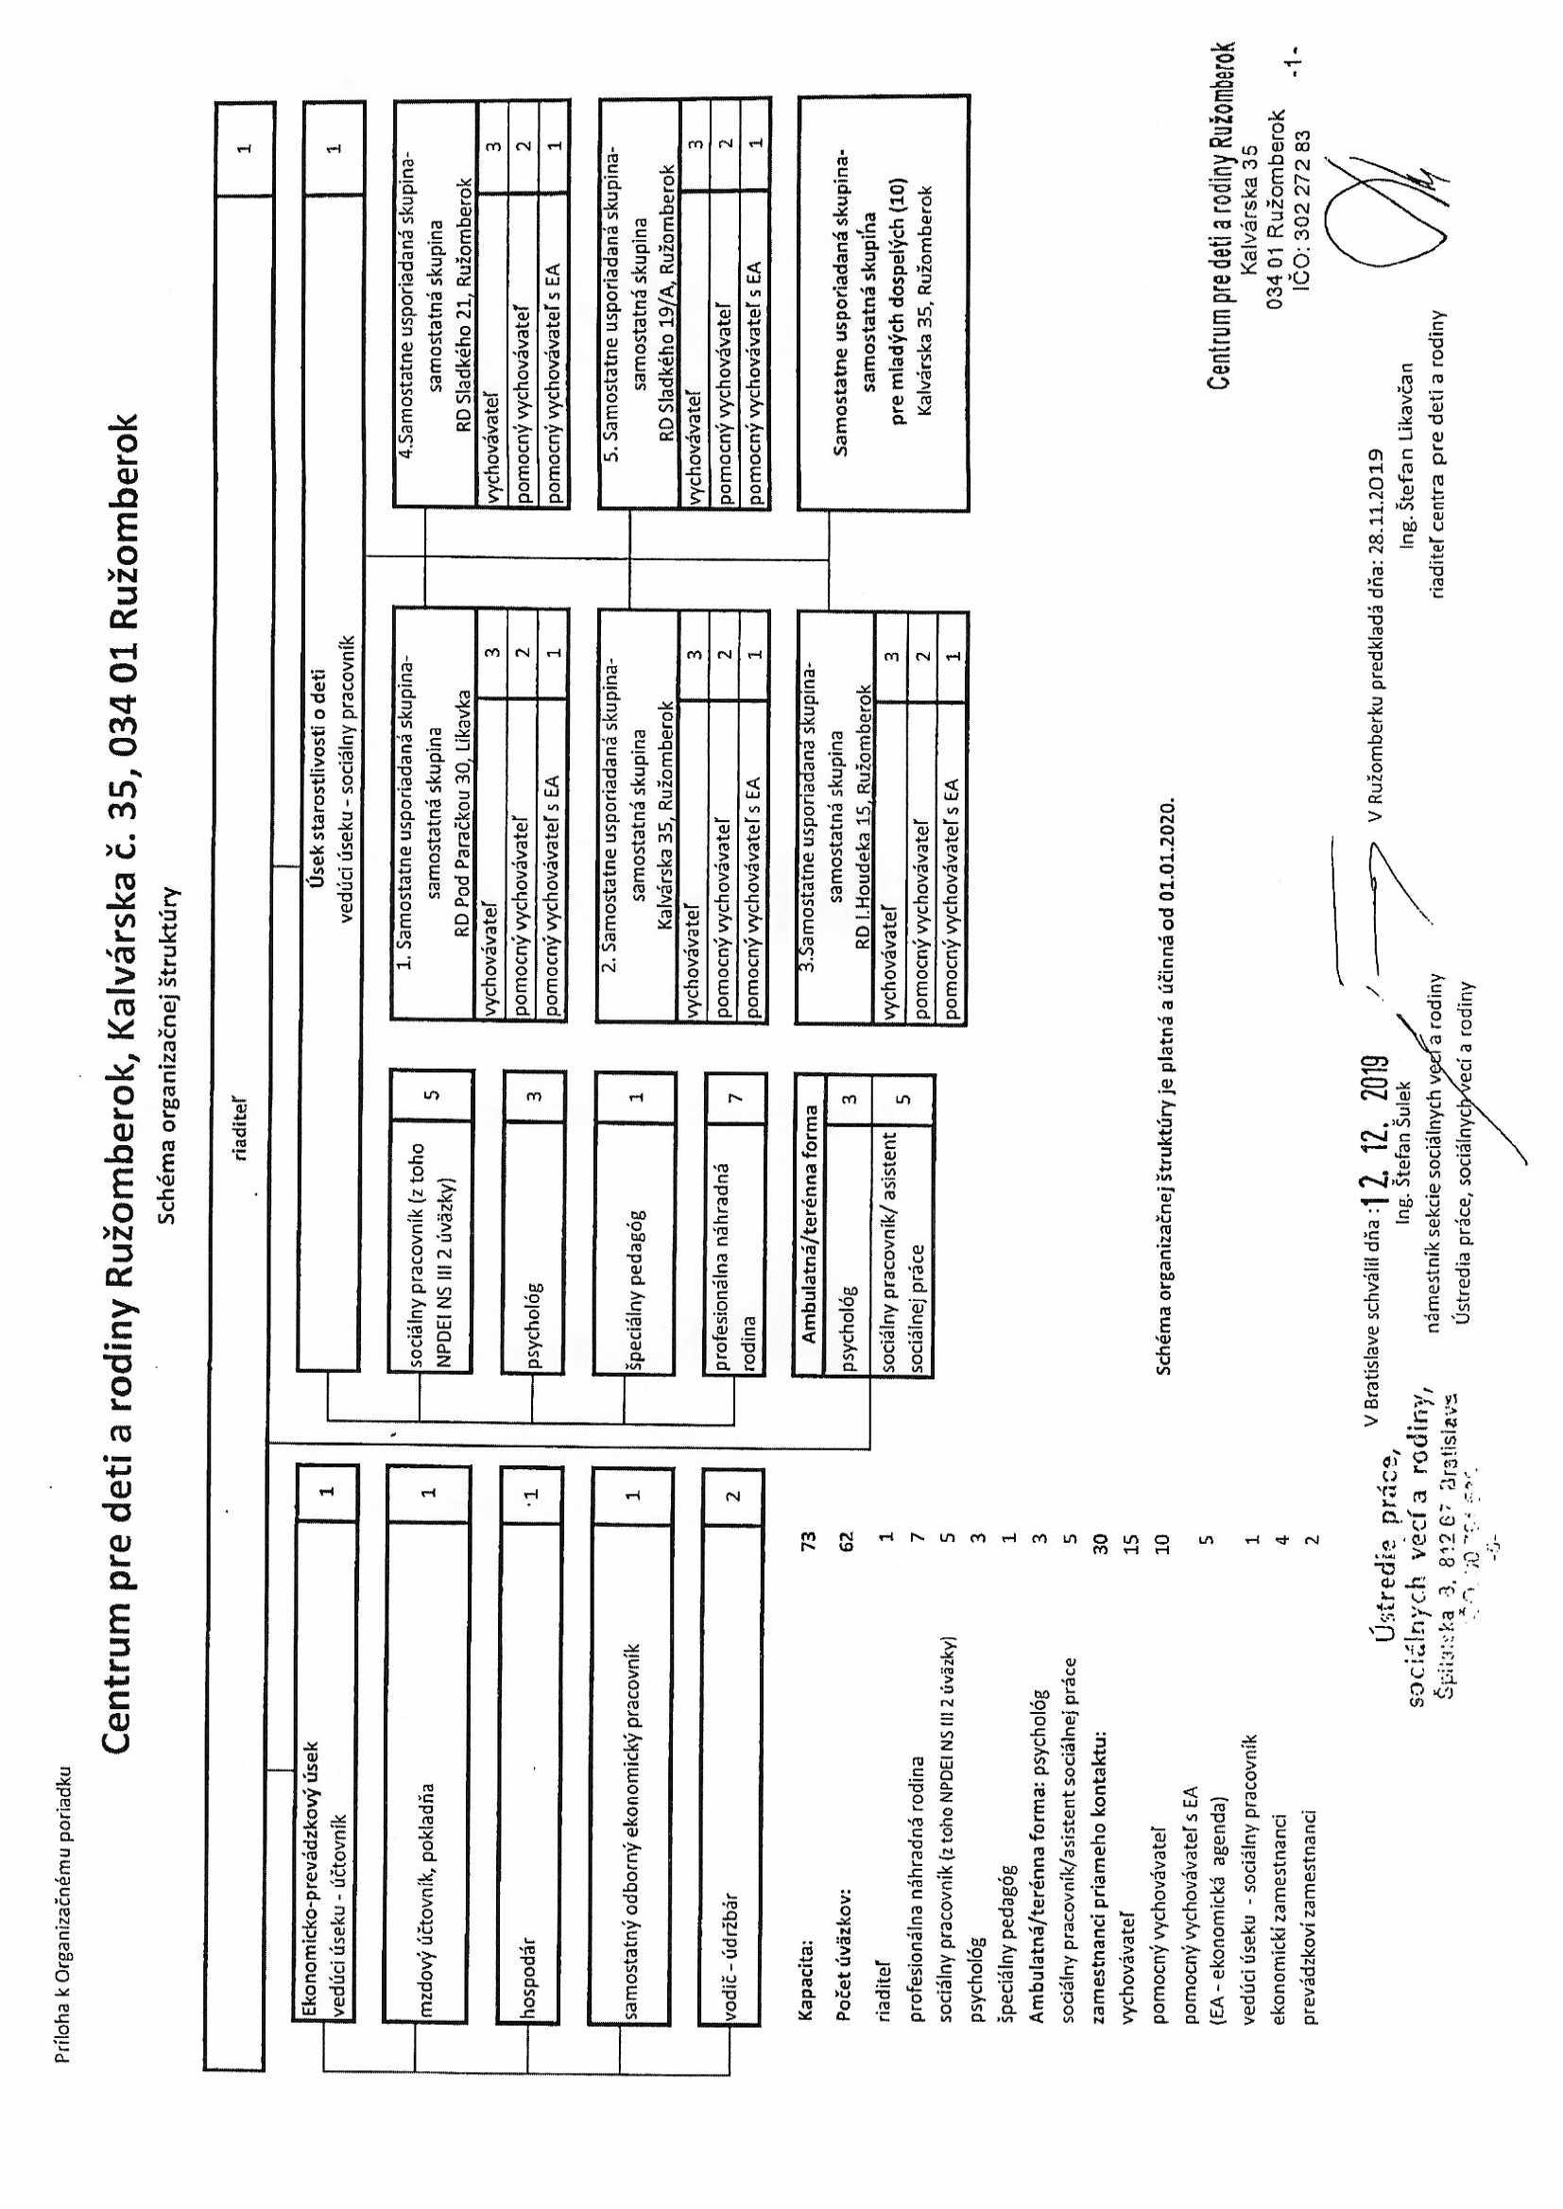

Opis vonkajších a vnútorných priestorov

V kmeňovej budove nášho zariadenia, na adrese Kalvárska 35, Ružomberok, sa nachádzajú kancelárske priestory, v ktorých sídli :
- administratíva:
- riaditeľ (1 samostatná kancelária);
- úsek starostlivosti o dieťa (1 samostatná kancelária pre psychológov a špeciálneho pedagóga), 2 kancelárie pre sociálnych pracovníkov;
- ekonomicko - prevádzkový úsek (2 samostatné kancelárie, skladové priestory v suteréne);
- odborný tím Centra, ktorý vykonáva opatrenia SPODaSK ambulantnou alebo terénnou formou práce;
- zasadacia miestnosť.
V budove Centra sa nachádzajú priestory na odborné činnosti (relaxačno - oddychová miestnosť priestor na psychologickú činnosť, muzikoterapeutickú, arteterapeutickú činnosť) a voľnočasové aktivity pre deti a mladých dospelých (športová miestnosť pre stolný tenis, biliard, guľôčkový bazén, knižnica).
- samostatná skupina pre mladých dospelých :
- 3 spálne (3+2+5 lôžka), obývacia miestnosť, kuchyňa s jedálňou, kúpeľňa, WC.

V areáli CDR Ružomberok je tiež situovaný drevený altánok, ktorý využívame na rôzne voľnočasové aktivity, akcie s deťmi, ako je grilovanie, guláš, športové akcie, oslavu Dňa detí,... K dispozícii máme tiež športové ihrisko, trávnatú plochu s pieskoviskom, preliezkami a lavičkami. Súčasťou areálu je aj športový sklad a parkovací priestor pre vozidlá.
V hlavnej budove CDR Ružomberok sa tiež nachádzajú priestory pre výkon odborných činností v rámci pobytovej a ambulantnej starostlivosti. Ambulancie centra sú v kmeňovej budove situované na druhom poschodí (kancelárie č. 43, 44 a 45).

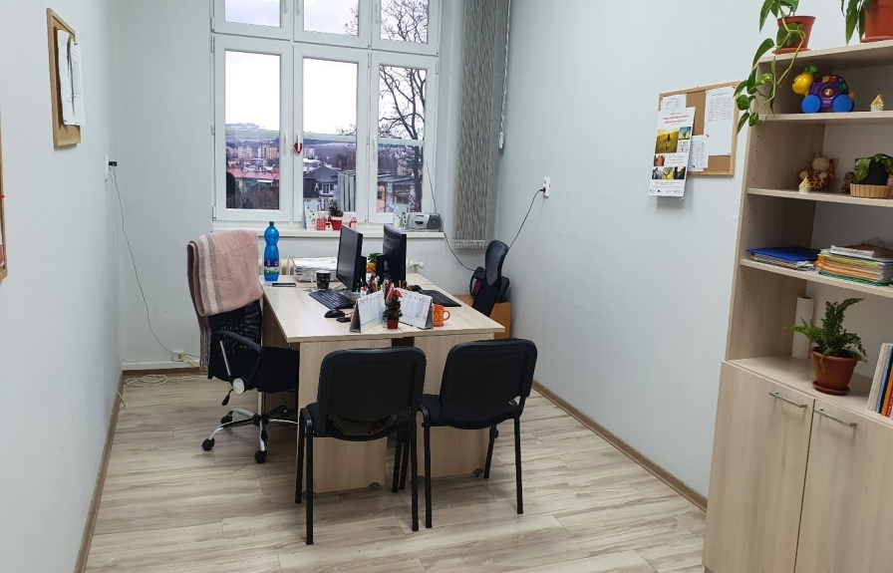
Kancelária č. 43

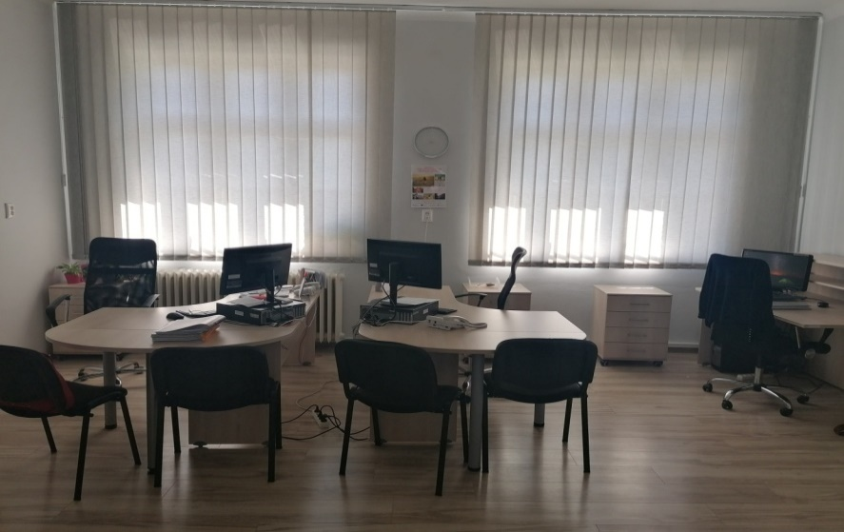
Kancelária č. 44

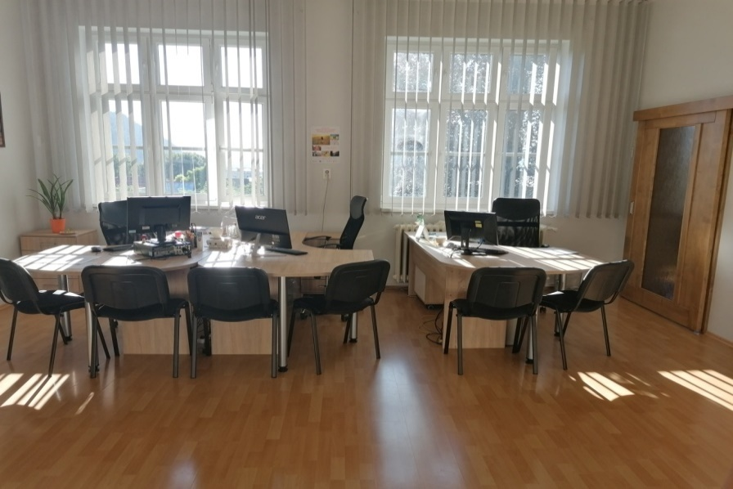
Kancelária č. 45
Samostatne usporiadané skupiny sídlia na nasledovných adresách:
1/ Rodinný dom v Likavke, Pod Paračkou 30, je jednopodlažný dom s menšou záhradou, kde sa nachádza altánok a garáž. V prízemí domu sa nachádza chodba, obývacia miestnosť, jedáleň s kuchyňou, komora a WC so sprchovým kútom. Na poschodí domu sa nachádzajú tri spálne pre deti (2+3+4 lôžka), miestnosť pre vychovávateľov, kúpeľňa a WC.
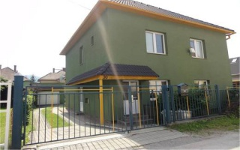
Pod Paračkou 30, Likavka

2/ Novostavba rodinného domu na ul. Kľačno 5668/6 v Ružomberku je typu bungalov, zloženého z dvoch častí. Ide o účelovo postavený objekt financovaný z IROP, ktorý poskytuje rodinné ubytovanie pre jednu samostatne usporiadanú skupinu s kapacitou 9 detí, ako aj administratívne zázemie pre účely centra. Každá časť má samostatne zriadený vchod.
V obytnej časti rodinného domu sa nachádza na prízemí závetrie, predsieň, chodba, kuchyňa, WC s výlevkou, sklad potravín -komora, obývacia izba s jedálňou, pracovňa vychovávateľa, 4 izby-spálne /1+2+3+3 lôžka/, 2x kúpeľňa, technická miestnosť, sklad.
V časti administratívneho zázemia sa nachádza zádverie, vstupný priestor- chodba, návštevná miestnosť, predsieň, WC so sprchou, miestnosť na upratovacie potreby s výlevkou, 3 kancelárie, kancelária riaditeľa, WC a sprcha ženy, WC muži, kuchynka, krytý vstup do budovy, krytá terasa.
V podkroví sa nachádza pochôdzny neobytný odkladací priestor.
Vonkajšie plochy: Pri rodinnom dome sú spevnené plochy, besiedka, prístrešok na bicykle, prístrešok na nádoby TKO a triedený odpad, záhrada. Celý objekt je oplotený.
Sťahovanie jednej samostatne usporiadanej skupiny z kmeňovej budovy CDR do tohto novopostaveného domu sa uskutočnilo 28.3.2022.
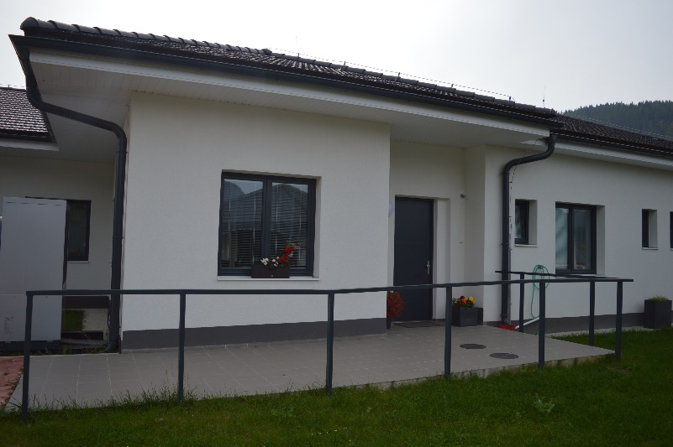
Ul. Kľačno 5668/6 v Ružomberku

3/ Na ulici I. Houdeka 15 sa nachádza jednopodlažný rodinný dom so suterénom. V priestoroch suterénu je situovaná kotolňa a skladové priestory. Na prízemí domu je garáž, predsieň, chodba, kuchyňa s jedálňou, komora, obývacia miestnosť, kúpeľňa s WC, práčovňa. Na prvom poschodí sa nachádzajú chodba, štyri spálne (2+2+3+3 lôžok), miestnosť pre vychovávateľov, kúpeľňa a WC. Vonkajší priestor tvorí väčšia záhrada s altánkom a hojdačkou pre deti.

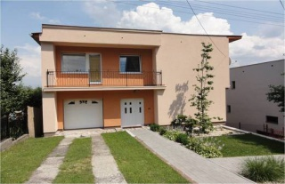

Ul. I. Houdeka 15, Ružomberok

4/ V rodinnom dome na ulici J. Sladkého 19A je jedno podlažie. Na prízemí sa nachádza chodba, kúpeľňa spolu s WC, obývacia miestnosť, spálňa (2 lôžka), miestnosť pre vychovávateľov, práčovňa, garáž. Na poschodí sú tri spálne (3+2+3 lôžka), kuchyňa s komorou, jedáleň, kúpeľňa a WC. Vonkajší priestor tvorí terasa, menšia záhrada s altánkom.
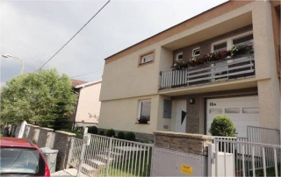
Ul. J. Sladkého 19A, Ružomberok

5/ V rodinnom dome na ulici J. Sladkého 21 je jedno podlažie. Na prízemí sa nachádza chodba, kúpeľňa spolu s WC, obývacia miestnosť, spálňa (2 lôžka), miestnosť pre vychovávateľov, práčovňa, garáž. Na poschodí sú tri spálne (3+2+3 lôžka), kuchyňa s komorou, jedáleň, kúpeľňa a WC. Vonkajší priestor tvorí terasa, menšia záhrada s altánkom.

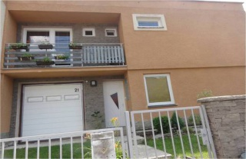
Ul. J. Sladkého 21, Ružomberok

6/ V novozriadenom byte na ul. Veterná 2051/29-55, Ružomberok sa poskytuje ubytovanie pre mladých dospelých CDR. Funkčne plní tento objekt svoj účel v 2.polroku 2022 po nasťahovaní mladých dospelých. Samostatná skupina pre mladých dospelých na ul. Veterná 2051/29-55 Ružomberok, predstavuje byt nadobudnutý na základe kúpnej zmluvy zo dňa 1.10.2020, vkladom do katastra nehnuteľnosti dňa 6.11.2020 pre jednu samostatnú skupinu mladých dospelých, kde môže byť umiestnených 5 osôb - mladých dospelých. Je organizačnou súčasťou Centra pre deti a rodiny, so sídlom na ul. Kalvárska 35, Ružomberok. Ide o trojizbový byt na 3. poschodí, kde sa nachádza chodba so vstavanou skriňou, kuchyňa spolu s jedálenskou časťou, WC spolu s kúpeľnou, obývacia izba, 2 izby-spálne /2+3 lôžka/ so vstavanými skriňami, loggia. Súčasťou bytu sú aj pivničné priestory.
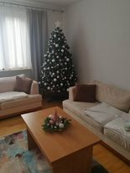
Interiér bytu ul. Veterná 2051/29-55, Ružomberok

V každom z objektov sa nachádza priestor, kde majú deti vytvorené optimálne podmienky pre zachovanie súkromia. Každé dieťa má svoj osobný priestor na spanie, hru, trávenie voľného času a prípravy do školy, odloženie osobných vecí. V rámci zabezpečenia podmienok pri vykonávaní osobnej hygieny má dieťa utvorený svoj vlastný priestor a čas pre napĺňanie týchto potrieb, ktorý je vopred určený na základe vzájomnej dohody detí samostatne usporiadanej skupiny. Okolie a záhrady rodinných domov sú uspôsobené pre voľnočasové aktivity detí a vybavené trampolínami, stolnotenisovými stolmi a prístreškami pre odkladanie bicyklov a športového náradia.

4 vzdelávanie zamestnancov organizácie
Centrum pre deti a rodiny Ružomberok zabezpečuje svojim zamestnancom v rámci vzdelávania kontinuálny rozvoj profesionálnych spôsobilostí za pomoci supervízie a pomáhajúceho kvalifikovaného supervízora. Osvedčilo sa nám to ako jedna z najefektívnejších metód profesionálneho rastu. V Tomto prípade je supervízia nástrojom pre optimalizovanie a overenie správnosti postupov pri práci s klientom. Pomáha rozširovať alternatívne postupy a slúži rovnako ako účinná prevencia syndrómu vyhorenia. Využíva postupy, pri ktorých jednotlivci, skupiny pracujú na riešení problémov. Supervízia je určená pre každého, kto chce pomáhať zodpovedne.
Supervízor v roku 2022 pre vychovávateľov, riaditeľa, sociálnych pracovníkov, špeciálneho pedagóga, profesionálnych náhradných rodičov CDR Ružomberok je PhDr. Margita Brutovská.
Pobytoví psychológovia CDR Ružomberok sa v uplynulom roku 2022 zúčastňovali pravidelnej individuálnej odbornej supervízie v rozsahu 7 hodín na zamestnanca. Garantom psychologickej supervízie bola Mgr. Katarína Ontková. Supervízia prebiehala v Ambulancii klinickej psychológie v Košiciach, ako aj odborná supervízia pod vedením psychologičky Mgr. Denisy Ničíkovej, ktorá prebiehala online formou.
V roku 2022 v počte hod. supervízie pre:

Výchovu | 5 SUS skupinová supervízia | 5 SUS x 6 hod.
 | SUS individuálna supervízia | 7 hod.
Prof. náhrad. rodičia | 4 stretnutia | 4 stret. x 3 hod.
Odborní tím | riaditeľ | 3 hod.
Odborní tím | 3 psychologičky | 3 x 21 hod.
Odborní tím | 6 soc. pracovníci | 6 x 3 hod.
Odborní tím | špeciálny pedagóg | 7 hod.

Počet zamestnancov na supervíziu 48,
Finančné náklady minuté na supervíziu: 3 360,- €.
Počet zamestnancov na vzdelávanie 62,
Finančné náklady na vzdelávanie: 2480,- €.
Spolu za supervíziu a vzdelávanie: 5840,- €

Vzhľadom na náš zámer rozvíjať a skvalitňovať odborné znalosti a zručnosti vlastných zamestnancov sa členovia nášho odborného tímu zúčastnili nasledovných odborných vzdelávacích podujatí, stretnutí a workshopov:
18.01.2022 sa konalo vzdelávanie Kurz prvej pomoci zamestnancov CDR Ružomberok pre všetkých zamestnancov CDR.
09.-10.03.2022 sa konala konferencia pre vychovávateľov v Piešťanoch, ktorej sa zúčastnili 3 vychovávateľky, z toho bola ocenená vychovávateľka Dana Jančovičová.
15.03.2022 sa pre psychológov uskutočnil odborný seminár Kresba domov – projektívny terapeutický nástroj a lektorkou bola PaedDr. Dušana Priehradná.
06. - 08.04.2022 ukončili psychologičky dlhodobé ročné vzdelávanie poradenského výcviku pre prácu s deťmi s poruchami vzťahovej väzby, ktorý vychádza z attachmentovej terapie DDP – Dyadickej vývinovej psychoterapie Dr. Daniela Hugesa. Lektormi vzdelávania boli Mgr. Jana Kovařovicová a PaeDr. Petra Pavková.
22.- 27.5.2022 sa konala medzinárodná konferencia v Grécku a za naše centrum sa konferencie zúčastnil Ing. Štefan Likavčan, riaditeľ centra.
05.05.2020 sa uskutočnilo odborné vzdelávanie Základné vzdelávanie psychológov v krízovej intervencii, školiteľmi boli Mgr. PhD. Magdaléna Miškovičová, PhDr. Černičková.
23.06.2022 samotné CDR Ružomberok uskutočnilo pracovné stretnutie pedagogických zamestnancov zamerané na vedenie plánov výchovnej činnosti na SUS, profesijné štandardy, portfólio.
25. – 27.7.2022 v Bratislave sa uskutočnilo vzdelávanie s názvom ,, Sociálna diagnostika“ zamerané na Podporu prehlbovanie znalosti a spôsobilostí odborných zamestnancov v oblasti práce s dieťaťom a jeho rodinou a vzdelávanie v programe Sociálna diagnostika. Tohto vzdelávania sa zúčastnili sociálne pracovníčky z ÚSoD..
Od 05. 09. – 09. 09.2022 sa uskutočnilo odborné vzdelávanie pre odborných zamestnancov a pedagogických zamestnancov CDR s názvom Vzdelávanie o sexuálnom násilí na deťoch v štyroch moduloch pod vedením lektorky Slávky Karkoškovej.
9.9.2022 v priestoroch CDR Ružomberok sa konal prvý modul zo šiestich - on-line vzdelávania o sexuálnom násilí na deťoch (CAN) pre odborných zamestnancov pod vedením doc. ThDr. Mgr. Slávky Karkoškovej, PhD.. Účasť na prvých štyroch moduloch bola povinná a posledné dva moduly boli výberové, nepovinné. Tohto vzdelávania sa zúčastnili sociálny pracovníci ÚSoD, riaditeľ a aj pracovníci pracujúci vo výchove CDR Ružomberok.
Prvý modul- 9.9.2022: Možnosti a limity identifikácie CSA.
Druhý modul- 12.9.2022: Zdroje druhotne viktimizujúcich postojov voči obetiam.
Tretí modul: -19.9.2023: Hlbšie porozumenie obetiam, následky CSA.
Štvrtý modul: -11.10.2023: Deti dopúšťajúce sa sexuálne zneužívajúceho správania.
Piaty modul: 14.11.-15.11.2022 Prevencia CSA v inštitúcii.
Šiesty modul: 29.11.-30.11.2022 Dopad práce s obeťami CSA na pomáhajúcich profesionálov a profesionálky.

22.- 23. 09.2022 prebiehalo vzdelávanie s názvom Bez viny a hanby – naratívny prístup pre prevenciu a riešenie šikanovania, lektorom bola PhDr. Jarmila Tomková.
Dňa 11.10.2022 sa uskutočnilo odborné vzdelávanie s lektorkou Mgr. Janou Ashwort s názvom Práca s traumatizovaným klientom – jemné techniky práce s traumatizovaným dieťaťom. Zúčastnili sa ho odborní zamestnanci aj niektorí pedagogickí zamestnanci CDR.

Počas uplynulého roka 2022 sa odborní zamestnanci CDR pravidelne stretávali na stretnutiach Fóra OZ FRaZ DeD, kde sa venovali zdieľaniu aktuálnych informácií v rámci Žilinského kraja, riešeniu aktuálnych problémov ako aj zdieľaniu dobrej praxe v CDR. V rámci Fóra OZ FRaZ DeD sa v dňoch od 20.- 21.9.2022 vo Svite uskutočnila Celoslovenská odborná konferencia, na ktorej odznela odborná prednáška Mgr. Vladimíra Hambálka s názvom Práca s klientom v odpore. Konferencie sa zúčastnili aj psychologičky CDR.
24.10. – 26.10.2022 sa riaditeľ CDR Ružomberok, sociálna pracovníčka pre PNR a profesionálny rodič zúčastnili pracovného stretnutia k výkladu nového zákona o PNR a o zmene a doplnení niektorých zákonov vo Svite.
16.11.2022 sa konalo opakované školenie o ochrane pred požiarmi pre všetkých zamestnancov.
21.11.- 22.11.2022 v Piešťanoch sa konala konferencia pre pomocných vychovávateľov, ktorej sa zúčastnili dve naše pomocné vychovávateľky.
24.11.2022 Fórum riaditeľov a zamestnancov detských domovov SR v spolupráci s Ústredím PSVaR uskutočnili v CDR Turzovka pracovné stretnutie zamestnancov prvého kontaktu- vychovávateľov, pomocných vychovávateľov kde sa zúčastnili 3 zamestnanci nášho CDR Ružomberok.
12.12.2022 sa uskutočnilo krajské metodické stretnutie pre oblasť výchovy online, kde sme prezentovali príklady dobrej praxe- v zmysle IN 24 /2021 o zabezpečení odbornej pomoci pre dieťa so špeciálnymi potrebami. Z našej strany bola prezentovaná kazuistika konkrétneho dieťaťa, ktorému sa zabezpečovala odborná pomoc a stretnutie bolo smerované pre vychovávateľov všetkých krajov.

Adaptačné vzdelávanie:
V mesiacoch január až apríl a október až december 2022 bolo v CDR realizované adaptačné vzdelávanie pre zamestnancov CDR Ružomberok. V rámci výpomoci kolegom z CDR Istebné bolo realizované adaptačné vzdelávanie v mesiacoch apríl až august 2022. Cieľom vzdelávania bolo poskytnúť teoretické základné východiská pre prácu psychológa terénnou a ambulantnou formou, zodpovedanie dilem vzniknutých v krízových situáciách či rozbor vlastných kazuistík a navrhnutie ďalších možností odbornej práce s klientom a rodinou. Vzdelávanie bolo ukončené praktickou a teoretickou záverečnou skúškou za prítomnosti trojčlennej skúšobnej komisie.
Dňa 13.6.2022 sa uskutočnilo online aktualizačné vzdelávanie, odborných zamestnancov a psychológov CDR Ružomberok. S lektorkou Mgr. Monikou Boričovou. Téma aktualizačného vzdelávania: Účinné a neúčinné stratégie komunikácie s dieťaťom v období puberty. Zúčastnené: Mgr. A. Sekanová, Mgr. L. Mikulíková.

Inovačné vzdelávanie:
Inovačného vzdelávania pre vychovávateľov pod názvom ,,Inovačné postupy a techniky pri zvládaní agresívneho správania u detí a mládeže“ od VOP Agentúry z Košíc sa zúčastnili dvaja naši vychovávatelia a to Mgr. Bc. Gabriela Garajová a Mgr. Marek Horváth.

Pre zamestnancov prijatých v rámci projektu NP DEI NS III, ktorí vykonávajú opatrenia SPODaSK ambulantnou a terénnou formou v centre, boli v roku 2022 realizované nasledovné aktivity:
v rámci NP DEI NS III bola v roku 2022 realizovaná podaktivita 1.2.2 Podpora skvalitnenia odborných činností vykonávaných zamestnancami/zamestnankyňami centra - skupinová supervízia.
Cieľom supervíznych stretnutí bola podpora skvalitnenia odborných činností vykonávaných zamestnancami ambulantnej a terénnej formy.
Uvedené aktivity boli realizované v priestoroch CDR Ružomberok pod vedením akreditovanej supervízorky PhDr. Margity Brutovskej.
Skupinová supervízia bola realizovaná v dňoch 16.03.2022, 29.04.2022, 23.08.2022, 24.10.2022, osobitne pre skupinu sociálnych pracovníkov ambulantnej a terénnej formy a osobitne pre skupinu psychológov ambulantnej a terénnej formy.
V I. polroku roku 2022 bola realizovaná aktivita 1.5.12 Vzdelávanie v programe „Metódy sociálnej práce a iné odborné činnosti zamerané na prácu s rodinou v rozvodovej/rozchodovej situácii“ pre sociálnych pracovníkov a asistentov sociálnej práce, v dňoch 06. – 08.06.2022 v Školiacom centre ÚPSVR v Levoči so sídlom Nám. Majstra Pavla 59, pod vedením Mgr. Kláry Pariľákovej.
V II. polroku roku 2022 bola realizovaná aktivita 1.5.15 Vzdelávanie v programe „Sociálna diagnostika“ pre sociálnych pracovníkov a asistentov sociálnej práce, v dňoch 18. – 20.07.2022 v Hoteli Diana so sídlom Hviezdoslavova 19 v Novom Meste nad Váhom pod vedením PhDr. Anny Klavecovej.
Pre psychológov bola v II. polroku realizovaná aktivita 1.5.11 Vzdelávanie v psychodiagnostike dieťaťa v dňoch 15. – 17.08.2022 v Hoteli Satel so sídlom Mnoheľova 5 v Poprade pod vedením Mgr. Martiny Bottovej.
V dňoch 14. – 15.11.2022 sa uskutočnilo pracovné stretnutie pre terénnych sociálnych pracovníkov CDR na tému Nové metódy TSP v procese práce s ohrozenými rodinami, stretnutie sa konalo v Školiacom centre ÚPSVR v Levoči so sídlom Nám. Majstra Pavla 59, pod vedením doc. PhDr. Moniky Mikloškovej, PhD.

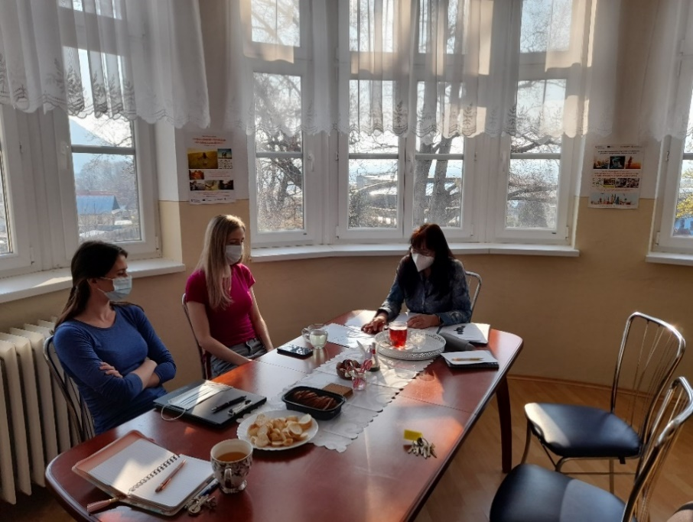
Skupinová supervízia – psychológovia

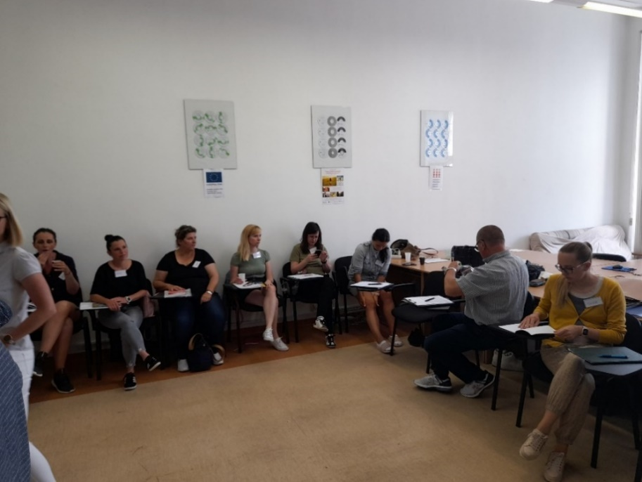
Vzdelávanie v programe „Metódy sociálnej práce a iné odborné činnosti zamerané na prácu s rodinou v rozvodovej/rozchodovej situácii“

4.1 Spolupráca s odbornou verejnosťou

Náš zámer, nahradiť dieťaťu jeho rodinné prostredie alebo náhradné rodinné prostredie,

nám napomáha napĺňať odborná verejnosť, ktorú prizývame k spolupráci. CDR

Ružomberok má zriadenú internetovú stránku, kde sa široká verejnosť môže dozvedieť o živote detí, aktivitách, organizácii a práci v našom Centre.
V súčinnosti s ÚPSVaR Ružomberok sa zúčastňujeme koordinačných stretnutí k problematike násilia na deťoch, ktoré organizuje Národné koordinačné centrum Bratislava v spolupráci s Ústredím PSVaR Bratislava.
Sme členmi tímu pracovnej skupiny pre mesto Ružomberok na vypracovanie komunitného plánu mesta.
Spolupracujeme so Spoločnosťou priateľov deti detských domovov Úsmev ako dar, Katolíckou univerzitou v Ružomberku, Mondi SCP, Nadáciou Supra, Komunálnou poisťovňou, Občianskym združením Partneri pre sociálny rozvoj a pomoc Prešov, Nadáciou Domovské vzdelávacie centrum Dunajská Lužná, Občianskym združením Dobrý pastier Kláštor pod Znievom, Panta Rhei, OZ Lokál Komunitná nadácia Liptov, Centrom pedagogicko-psychologického poradenstva a prevencie Ružomberok, Centrom špeciálno-pedagogického poradenstva Liptovský Mikuláš.

Naša organizácia je prezentovaná v Zlatých stránkach spoločnosťou MEDIATEL spol. s. r. o. Bratislava v zmysle Zmluvy o uverejnení inzercie. Poplatok za túto službu bol v roku 2022 spoločnosti uhradený vo výške 238,80 €.

5 aktivity detí a mladých dospelých
Aj tento rok nás pandémia obmedzila v rámci kultúrnych a spoločenských podujatí hlavne v prvom polroku. V druhom polroku sa už situácia začínala zmierňovať aj vďaka vysokej miere zaočkovanosti a prekonaní ochorenia väčšiny populácie Slovenska. Konečne sa našiel priestor na aktivity, podujatia, akcie, výlety, ktoré sme nemohli počas pandémie vykonávať.
Športové aktivity a športové úspechy

Dňa 9.5.2022 v Čadci sa uskutočnil 32. ročník športových hier detí z centier pre deti a rodiny zo Žilinského a Banskobystrického kraja.
Podujatie zorganizovalo Centrum pre deti a rodiny Bytča na atletickom štadióne v Čadci. Naše centrum reprezentovalo 14 detí, z toho si šesť detí odnieslo medailové umiestnenie. Úspešní boli:
Katka Lovasová - v disciplíne vrh guľou - 1.miesto, Marianka Bartošová - v disciplíne beh 300m - 1.miesto, Mirko Šarközi - v disciplínach beh 300m a beh 60m - 1.miesto, v skoku do diaľky - 2.miesto, Paťko Facuna - v behu 300m - 3.miesto, Marek Baláž - v skoku do diaľky - 3.miesto, Kika Balážová - v behu 60 m - 1.miesto.
Víťazi vo svojich kategóriách postúpili na celoslovenské športové hry Čilistove – Šamorín, ktoré sa konali v dňoch 2.6. až 3.6.2022.

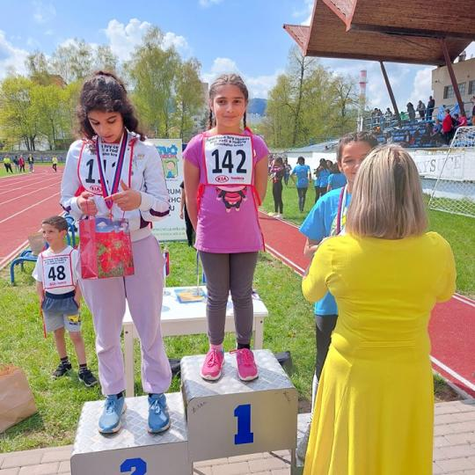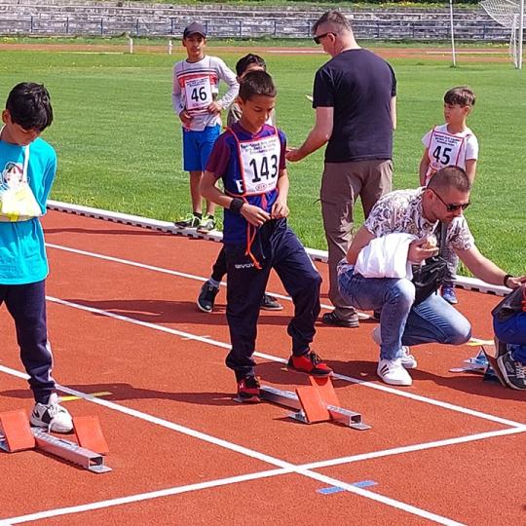

V dňoch 2. až 3. júna 2022 sa deti z nášho centra zúčastnili 32. ročníka celoslovenkých športových hier detí z Centier pre deti a rodiny v ľahkej atletike v Čilistove (Šamorín). Svoje miesta na celoslovenské športové hry si vybojovali v krajskom kole v Čadci. Naše CDR v Čilistove reprezentovali deti: Katka Lovasová (vrh guľou), Kristínka Balážová (beh na 60m), Marianka Bartošová (beh na 300 m) a Miroslav Šarközi (beh na 60 m, skok do diaľky, beh na 300 m). Výborné výsledky dosiahli Miroslav Šarközi (2. miesto v behu na 300 m, 4. miesto v behu na 60 m, 4. miesto v skoku do diaľky), Marianka Bartošová (3. miesto v behu na 300 m), Kristínka Balážová (5. miesto v behu na 60 m). Z daných úspechov sa veľmi tešíme a sme radi, že môžeme týmto spôsobom podporiť u detí športového ducha.
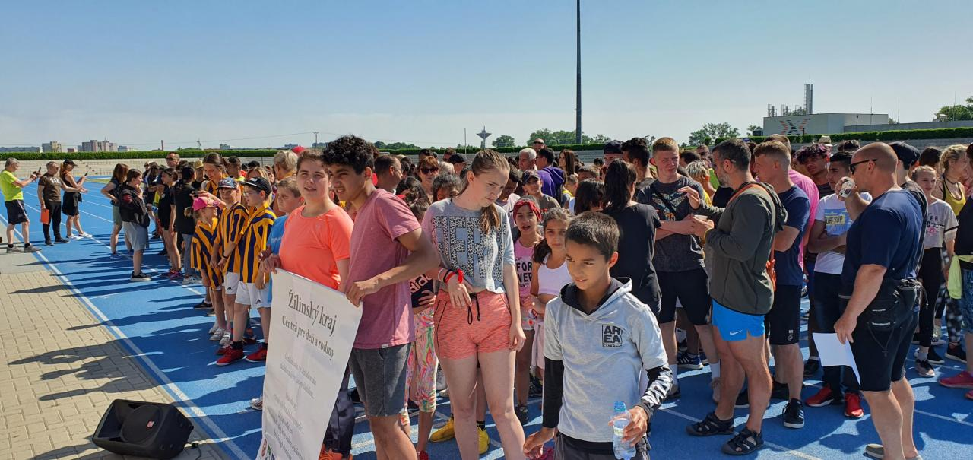
Dňa 18. mája 2022 sme sa zúčastnili jubilejného 10. ročníka futbalového turnaja detí z centier Žilinského kraja- Memoriál J. Kotlára v Necpaloch.
Naše CDR Ružomberok reprezentovali deti:
Mário Facuna, Miroslav Šarközi, Ľuboš Hladiš, Marek Simon Baláž, Ľubomír Lovás, Katka Lovásová.
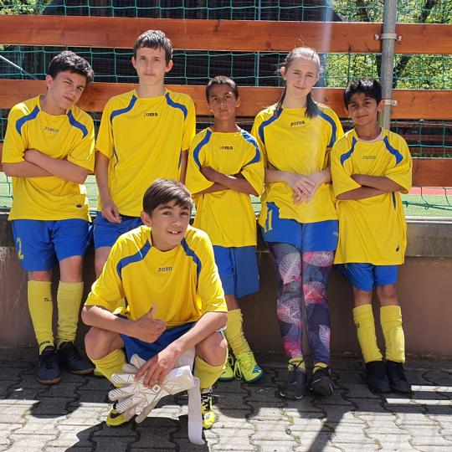

Dňa 20.mája 2022 sa pod organizačnou taktovkou CDR Ružomberok konalo celoslovenské kolo v stolnom tenise pre deti z Centier pre deti a rodiny.
V rámci 32. ročníka športových hier detí z Centier pre deti a rodiny, konané pod záštitou ministra práce, sociálnych vecí a rodiny SR, sa v športovom klube stolného tenisu v Ružomberku konalo celoslovenské kolo v stolnom tenise. Po ročnej prestávke z dôvodu svetovej pandémie sme sa tešili, že sme sa aj tento rok mohli organizačne podieľať na tejto peknej športovej aktivite, kde sa prezentovali deti z centier v športovej oblasti. Obzvlášť nás potešila účasť predstaviteľov z Ústredia práce, sociálnych vecí a rodiny, z mesta Ružomberok, ako aj riaditeľov z niektorých centier. Celé podujatie spríjemňovala nielen príjemná atmosféra, ale aj občerstvenie a domáci guľáš, ktorý pre účastníkov pripravili organizátori z CDR Ružomberok. Nechýbali vytúžené medaily a zaslúžené odmeny pre víťazov.
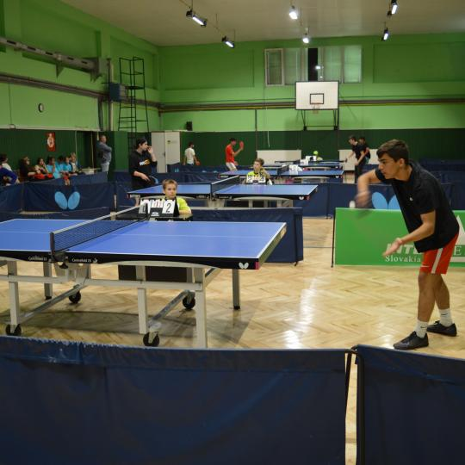

V našom Centre máme umiestnené rôzne deti, ktoré kvôli nie veľmi priaznivej minulosti či rodinnej situácii často nevynikajú v školských výsledkoch. Mnohé sú však výnimočné práve v záujmovej a krúžkovej oblasti, čo sa snažíme podchytiť a u detí podporovať. Dobrým príkladom je úspech v športovej oblasti u detí, kde môžu svoju energiu a talent dobre využiť.
Naši chlapci už túto sezónu postúpili z výborného futbalového klubu TJ Černová priamo do MFK Ružomberok a na zápasoch získavajú nemalé úspechy. V tomto duchu ich podporujú aj samotní tréneri nie len športovým duchom, ale vlastným aktívnym pričinením či pomocou pri zabezpečovaní napr. dochádzky na tréning, za čo im patrí veľká vďaka. Veríme, že to chlapci oplatia svojím vkladom priamo na zápase, ktorý sa bude pretavovať do gólových výsledkov.

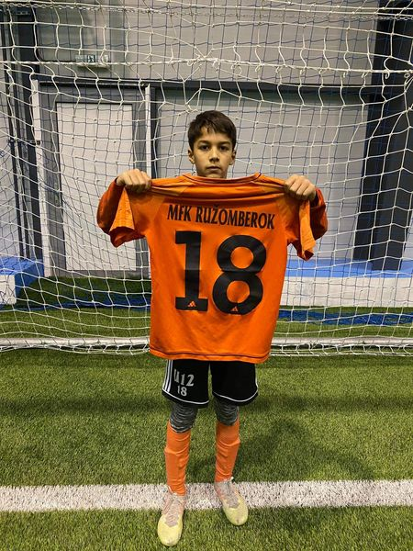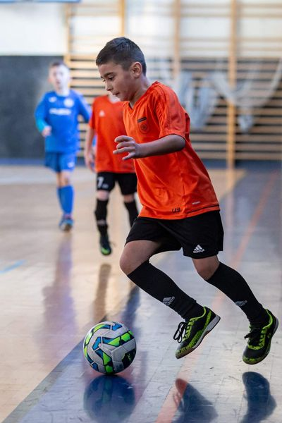
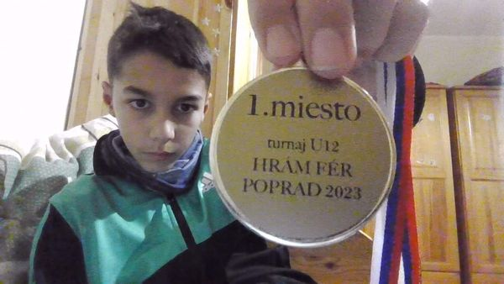

Letné prázdniny

Aj tento rok zorganizovalo naše Centrum letný tábor pre deti, ktoré u nás ostali počas letných prázdnin. Tábor bol podporený Nadáciou Volkswagen vďaka grantovému projektu Aktívny priestor- viac aktivít do centier pre deti a rodiny.
S pomocou grantu Nadácie strávili naše deti dva týždne na východnom Slovensku v čase od 24.7.2022 do 6.8.2022, kde im animátori vytvorili pestrý program. Boli sme ich aj navštíviť, pozrieť, ako sa majú, aké majú zážitky, ako sa im darí. Deti boli spokojné, páčili sa im rôzne nafukovacie atrakcie, kúpanie aj policajní psovodi.

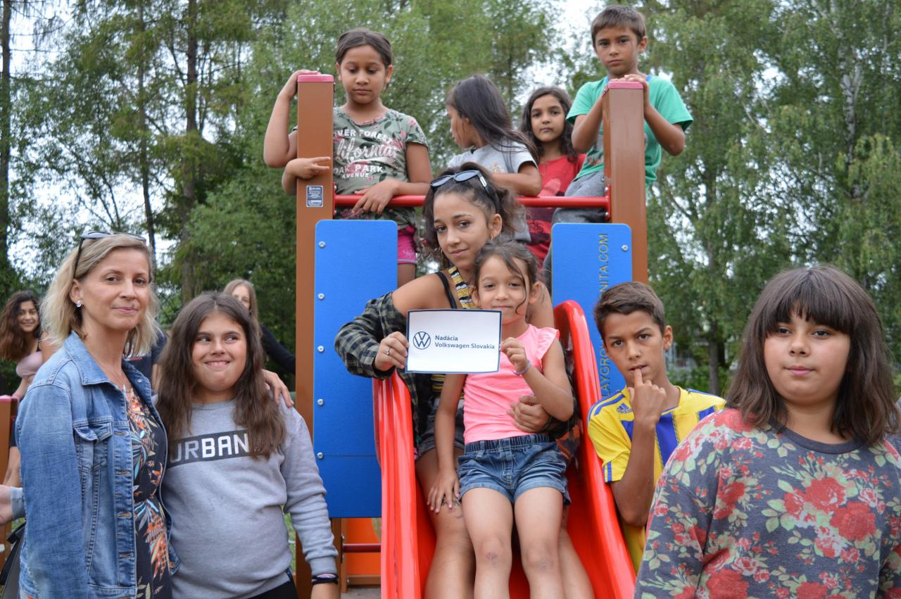
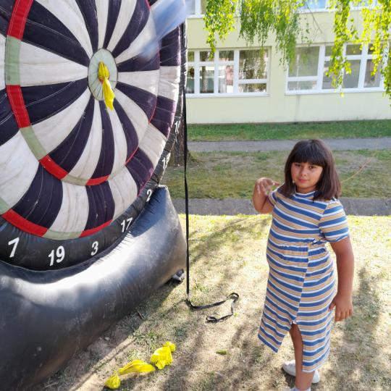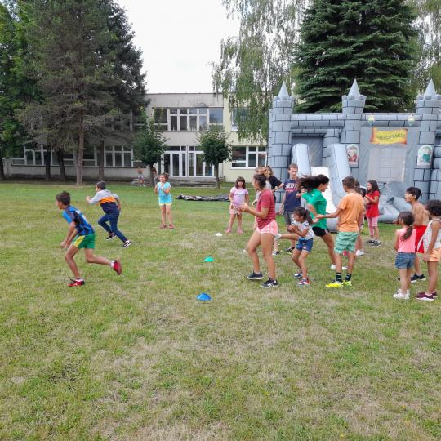

Činnosti na samostatne usporiadaných skupinách

Dlhodobý proces deinštitucionalizácie v detských domovoch, dnes už v Centrách pre deti a rodiny, okrem iného znamená aj čoraz väčšie približovanie sa bežnému životu v rodine v rámci výchovnej činnosti. Deti sa zúčastňujú bežných komunitných aktivít, ktoré ponúka mesto či napr. škola, ulica, stretávajú sa s inými deťmi, spoznávajú jeden druhého a interagujú v rôznych bežných životných situáciách, lebo aj takýmto spôsobom sa učia. Je to dôležitý proces pre to, aby raz po opustení Centra mohli funkčne a plnohodnotne napĺňať svoje ďalšie potreby. A tu je významná naša výchova v Centre, a tiež odborná práca ľudí, ktorí spoločne sprevádzajú dieťa, ktoré sa nachádza v náhradnej starostlivosti.
Naše deti sa v roku 2022 zúčastnili aktivít, ktoré ponúkalo mesto počas leta v Parku Š. N. Hýroša, tiež v obci Likavka, navštevovali miestny útulok a venovali sa zvieratkám, navštevovali miestnu plaváreň, kino, či herňu pre deti. Tiež sú deti súčasťou športových klubov, kde môžu rozvíjať svoj talent, prizývajú do svojich náhradných domovov vlastných rodičov, aby spoločne mohli osláviť narodeniny, kde nechýba torta.
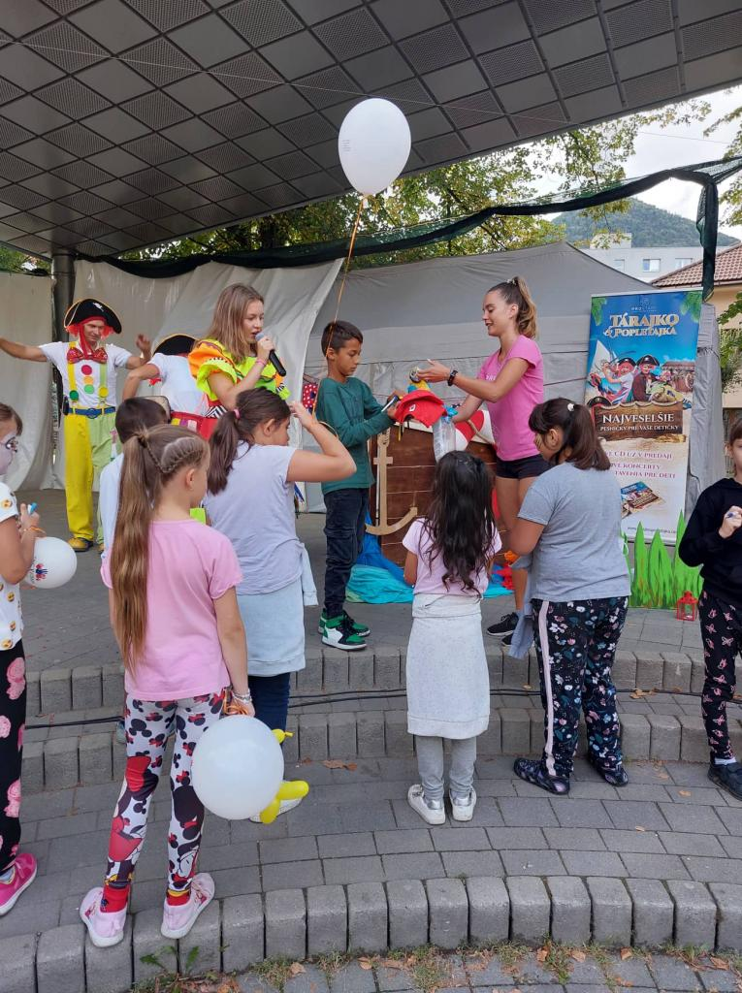

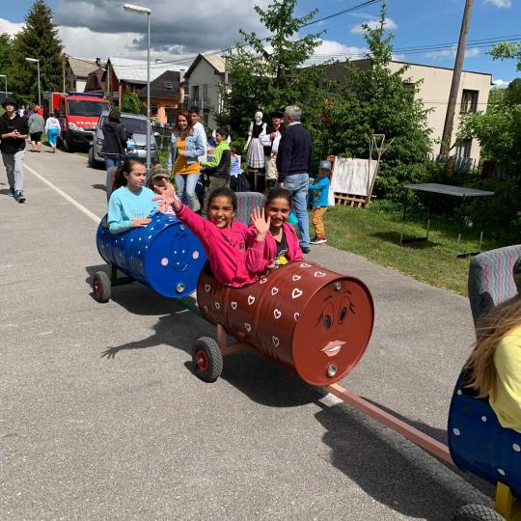

V mesiaci október nás takmer denne pri našej práci sprevádzal zahraničný študent Katolíckej Univerzity Ružomberok, Jeff Razonabe z Filipín. Jeff bol súčasťou medzinárodného programu Európsky sociálny pracovník v rámci štúdia na KU v Ružomberku.
V našom Centre sme Jeffovi ukázali, ako sa pracuje v rámci sociálnej práce s dieťaťom a jeho rodinou po umiestnení dieťaťa v zariadení, ako aj počas krízy s rodinou dieťaťa. Ukázali sme mu svet sociálnej práce v našom zariadení v každej oblasti, veľa času strávil aj s deťmi na skupinách v rodinných domčekoch, aby spoznal každodenný život detí a prácu našich vychovávateľov. Ochutnal zážitkovo aj účinky muziko a arteterapie, či relaxačné techniky, naši projektoví zamestnanci a ostatní kolegovia Jeffovi ukázali aj prácu s profesionálnou náhradnou rodinou, s mladými dospelými či možnosti práce s rodinou v teréne počas preklenutia krízy v rodine. Pre Jeffa bolo veľa skúseností veľmi inšpiratívnych. Aj pre nás to bola veľmi obohacujúca skúsenosť, naše deti si trochu inak vyskúšali zlepšiť sa v cudzom jazyku.

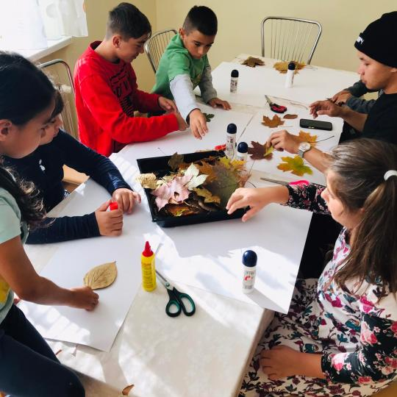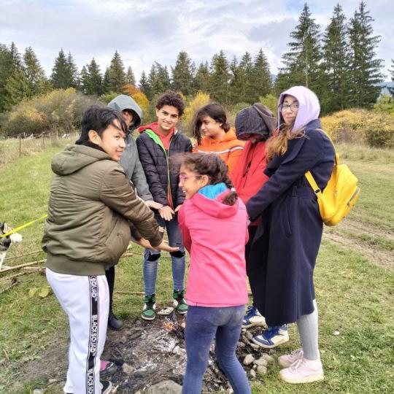

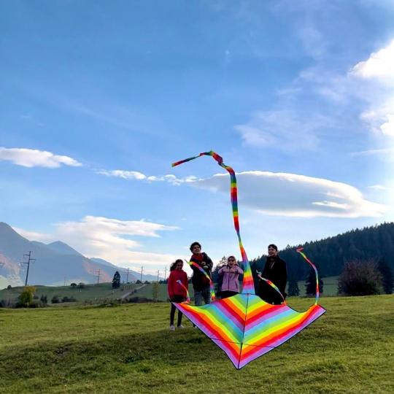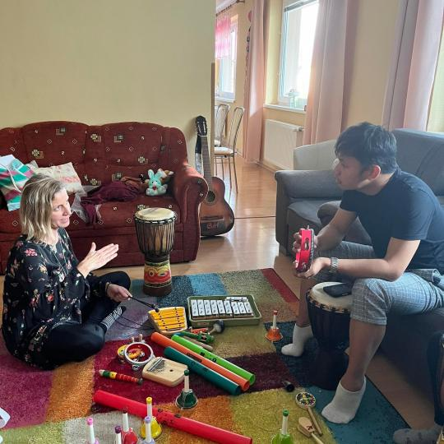

Mladým dospelým bolo od 15.11.2022 do 2.2.2023 poskytnutý kurz varenia – ktorý slúžil na zdokonalenie vo varení. V skratke opísaná činnosť kurzu: ,,nové aj staré recepty zrozumiteľným spôsobom“. Kurz varenia prebiehal v priestoroch CDR Ružomberok pod vedení sociálnej pracovníčky pre mladých dospelých Mgr. Kopincovej pričom kurzy prebiehali raz týždenne, cca 3 hod. .

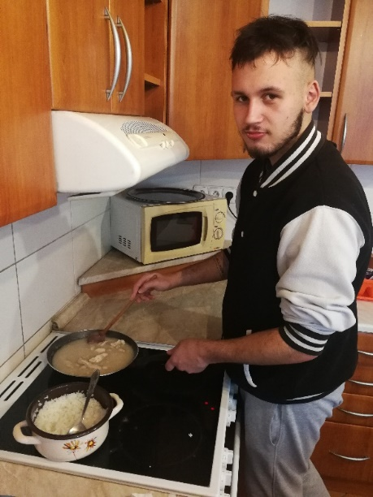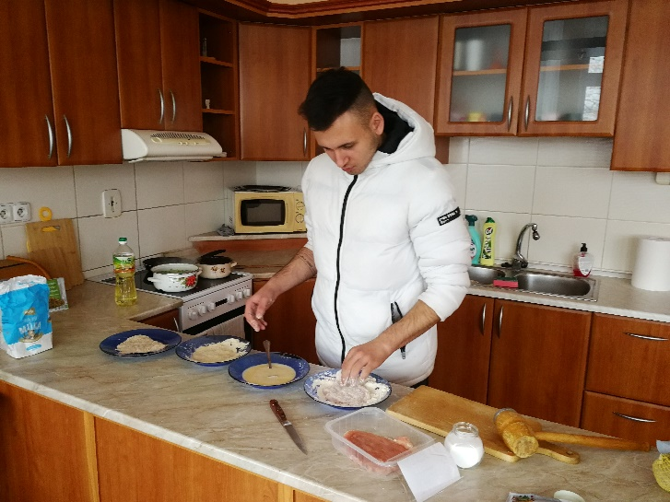

Vzdelávacie aktivity detí v roku 2022:

Dňa 10.5.2022 sa v poobedňajších hodinách v CDR Ružomberok uskutočnila preventívna aktivita s názvom ,, Až na dno“ pre deti uskutočnená v priestoroch Centra. Aktivita trvala dve vyučovacie hodiny. Témou preventívneho programu bol alkoholizmus a spoluzávislosti. Boli predstavené rizikové správania- ako je užívanie drog, alkoholu. Odznela aj osobná skúsenosť lektorky, ako skúsenosť dieťaťa alkoholika. Lektorom vzdelávania bola Mgr. Laura Berková, z ACET.sk. Prednášku zamerala na negatívny dopad alkoholu na závislú osobu, ktorá žije v blízkom kontakte s človekom trpiacim alkoholizmom. V zážitkových aktivitách sa deti učili kooperovať, navzájom sa počúvať a spoločne trénovali schopnosť vcítiť sa do role závislého, role spoluzávislého a do role kamaráta závislého človeka. Svoje postrehy písali do formy denníka. Pracovali v menších skupinkách. Tiež odzneli ukážky myslenia zdravého a spoluzávislého, manipulujúceho človeka. Prednáška bola obohatená pútavou prezentáciou a videoprojekciou. Cieľom preventívnej aktivity bolo oboznámiť deti s problematikou závislosti na alkohole, poukázať im na skúsenosť spoluzávislého človeka a viesť ich k praktickým postojom v takejto skúsenosti (schopnosť učiť sa dôverovať, zadávať hranice, požiadať o pomoc). Odzneli aj praktické rady ako sa vysporiadať s nadmerným stresom a bolesťou súvisiacimi so skúsenosti alkoholizmu v rodine. Zážitky zo skupinovej preventívnej aktivity s jednotlivými deťmi sa rozoberali na individuálnych psychologických stretnutiach v Centre. Počas stretnutia sa poukázalo nielen na negatívny dopad alkoholu na závislú osobu, ale aj na ľudí, ktorí sú závislou osobou v blízkom kontakte. Odzneli osobné svedectvá ako aj praktické rady ako odolávať požívaniu alkoholu a ako neostať vo svojej skúsenosti s touto závislosťou sám. Deti mali možnosť zažiť rôzne zážitkové aktivity a priestor podeliť sa so svojou skúsenosťou problematiky.

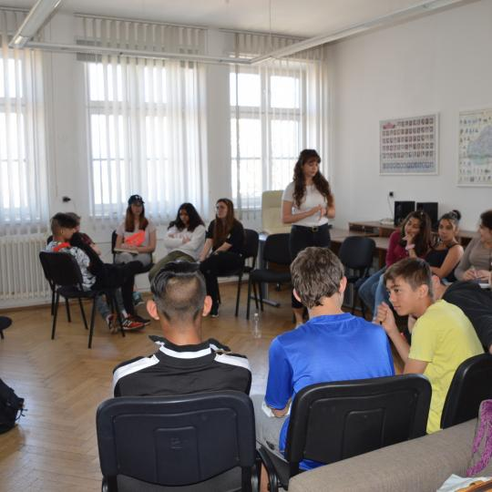

Dňa 15. júna 2022 sa v našom centre konalo metodické stretnutie pre deti z Centra od 16 rokov v rámci preventívno- osvetovej aktivity na tému obchodovanie s ľuďmi. Preventívno-osvetovej aktivity, ktorú sa podarilo zorganizovať za spolupráce Ministerstva vnútra SR a Ústredia práce, soc. vecí a rodiny SR, sa zúčastnilo šesť našich mladých ľudí z centra. Mali možnosť počuť rôzne informácie v rámci problematiky, oboznámili sa s linkami pomoci, rôznymi klamlivými webstránkami, či formami kriminálneho správania. Lektori odprezentovali aj rôzne zážitky či príbehy z reality, na základe ktorých je dobré poučiť sa a uvedomiť si, že po odchode z centra je dobré konať v prospech seba tak, aby boli mladí ľudia chránení pred rôznymi nástrahami reálneho života za prahom dospelosti. Bolo poukázané na hrozby novodobého otrokárstva, sexuálneho zneužívania či prostitúcie. Dôraz prednášky bol zameraný najmä na výstrahu pred sledovaním klamlivých webstránok, ktoré ponúkajú rýchlu a bezstarostnú prácu – no, v realite môže byť za tým nebezpečenstvo obchodu s človekom.
Hlavným cieľom bolo viesť mladých ľudí k opatrnosti na sociálnych sieťach ako aj na trhu práce. Podobné aktivity sa ešte budú realizovať, keďže sú veľmi potrebné pre mladých ľudí opúšťajúcich centrá pre deti a rodiny.
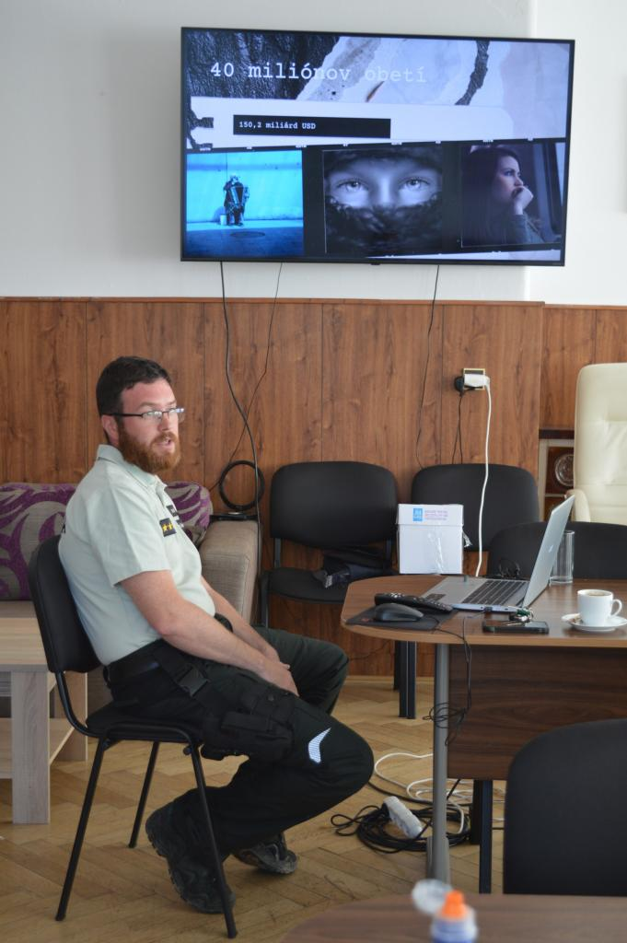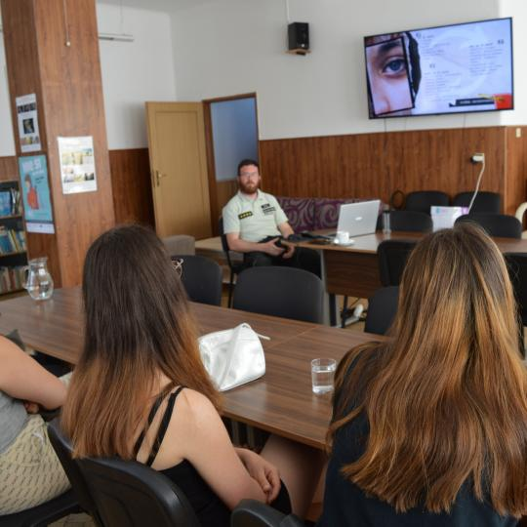

Dňa 30. augusta 2022 sa v Centre uskutočnil inovačný seminár pre mládež pod názvom Kreatívne leto. Seminár bol určený pre stredošklolákov a vysokoškolákov, so zameraním na rozvoj kreatívneho myslenia, podnikania u študentov a oboznámenie sa s možnosťami inovatívneho financovania projektov. Mladí ľudia si týmto si osvojili pozitívne a kreatívne myslenie, precvičili si prezentačné zručnosti, oboznámili sa s technikou generovania nových nápadov a hneď si aj vyskúšali na príkladoch z praxe. Projektu sa zúčastnilo počas ešte prázdninového obdobia 7 mladých ľudí v spolupráci so Súkromným CDR Detský smiech z Ružomberka. Aj takto pomáhame mladým dospelým a budúcim mladým dospelým pripraviť sa na osamostatnenie sa po odchode zo zariadenia a nadobúdať tak zručnosti pre reálne fungovanie v živote.
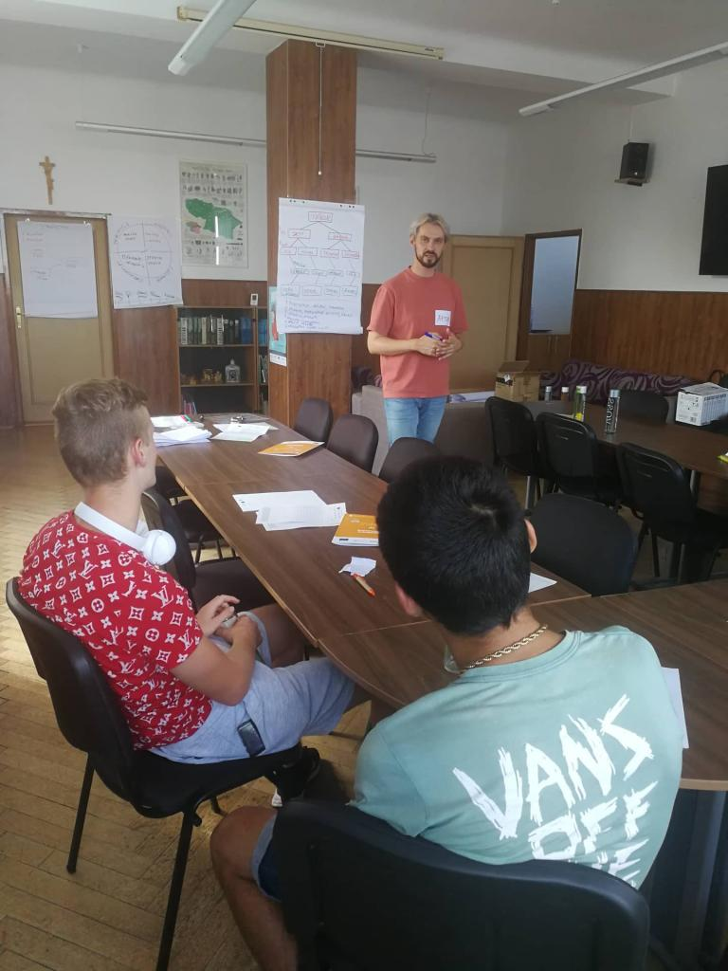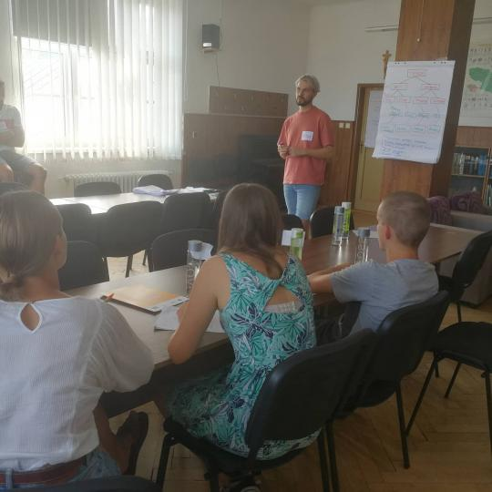

Dňa 21.októbra sa v našom Centre konala preventívna prednášková aktivita na tému Vzťahy a zdravý sexuálny život.
Aj vzhľadom na pandémiu sme sa po dlhšej dobe spoločne s deťmi v pubertálnom veku stretli na preventívnej aktivite zameranej na oblasť sexuality. Vek, kedy sa o túto tému deti zaujímajú resp. s témou žijú, sa aj vplyvom spoločnosti znižuje, preto je na mieste o téme hovoriť. Počas prednášky s MUDr. Javorkom a MUDr. Vlčákovou bolo dospievajúcim deťom vysvetlené napríklad to, ako biologicky funguje muž a žena v období dospievania, čo všetko s tým súvisí, ako je možné predísť neželanému tehotenstvu, čo by malo predchádzať sexuálnemu životu, alebo ako sa chrániť pred pohlavnými chorobami.
Počas stretnutia sa zúčastnení dotkli aj citlivej témy ako je ochrana a prevencia pred sexuálnym násilím. U mladých ľudí vzišla potreba citlivejšie témy dobudúcna prediskutovať ešte v menších skupinkách či už chlapčenských aj dievčenských, na stretnutí nechýbali aj otázky. Preto sme takýmto stretnutiam naklonení aj v blízkej budúcnosti, keďže téma sexuality je stále vhodná a potrebná v rámci preventívnych aktivít s deťmi a mládežou v našom Centre.
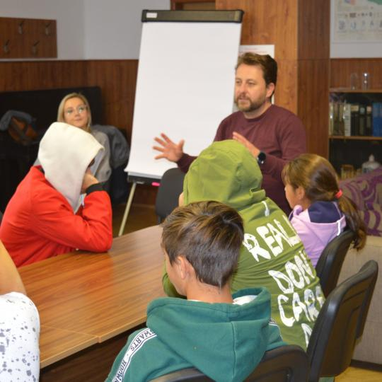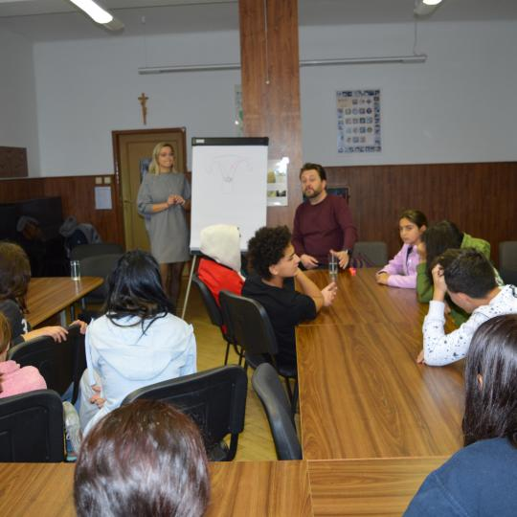

V priebehu roka 2022 sa pod vedením psychológov v CDR uskutočňovala primárna špecifická aj nešpecifická prevencia a rôznorodé preventívne aktivity. Konali sa individuálnou alebo skupinovou formou podľa vekových kategórií detí. Tohtoročnými témami prevencie boli: prevencia násilia – linka pomoci, signál pomoci; prevencia na tému užívania drog, alkoholu a vzniku závislosti; prevencia rizikového správania u detí, prevencia šikany – s dôrazom na budovanie dobrých vzťahov s druhými, prevencia zameraná na vedenie detí k zdravému životnému štýlu s názvom „Priatelia a nepriatelia zdravia“, prevencia sexuálneho zneužívania, pre deti v mladšom školskom veku preventívny program Kiko a ruka.

Od 22.9.2022 do 25.9.2022 boli naše mladé dospelé Natálka Pečková a Vaneska Jedináková na vzdelávacom pobyte Akadémie Pipi Dlhej Pančuchy, zameranej na odpustenie, sebahodnotu, prácu so svojimi emóciami, traumami, závislosťami, leadership, rozvoj komunikačných schopností, asertivita, pokora, tvorba plánov osamostatnenia sa mladého dospelého.

Pre deti nášho Centra sme v roku 2022 pripravili nasledovné podujatia a aktivity:

Počas uplynulého roka sme priebežne s deťmi realizovali voľnočasové aktivity a výlety do prírody – v lete sme navštívili napr. Čutkovskú dolinu, kde sme mali pripravené rôzne športové a súťažné voľnočasové hry. Uskutočnili sme aj vychádzky do Hrabovskej doliny a na Kalváriu, kde sme mali s deťmi opekačku.
Nechýbali stretnutia zamerané na tvorivú činnosť s prvkami arteterapie. S deťmi sme tvorili pravidelne počas celého roka - v období jari, počas letných prázdnin, na jeseň ako aj v predvianočnom období. Vo vianočnom čase sa uskutočnili s deťmi vianočné tvorivé besiedky spojené s vianočným posedením pri vianočnom punči a pečení medovníkov na jednotlivých SUS.

Náš každoročný karneval v Centre plný farebných kostýmov a masiek sme nemohli uskutočniť, kvôli zvýšenej chorobnosti detí.
V Centre sme si však s deťmi toto obdobie spíjemnili tvorbou nádherných masiek, či záložiek s tématickým motívom v rámci tvorenia s prvkami arteterapie, popri čom sa rozvíja jemná motorika, kreativita u detí, cieľom bolo tiež uvoľnenie napätia. Edukácia spočíva napríklad pri pomenovaní tvarov, farieb či upevňovaní pojmov používaných predmetov pri vyrábaní.
A aj takýmto spôsobom si deti mohli preniesť svoju kreativitu a vytvorené masky na svoje domčeky a veseliť sa, či zabávať. Posilňovala nás viera, že aj takto sa dá spestriť a oživiť toto náročné obdobie a vyčarovať deťom veselý úsmev na tvári.
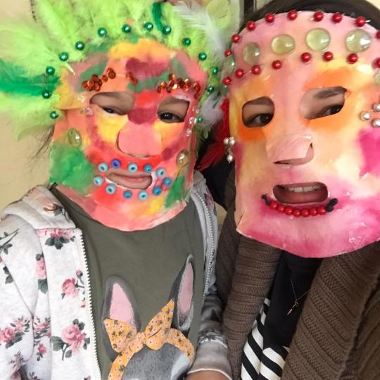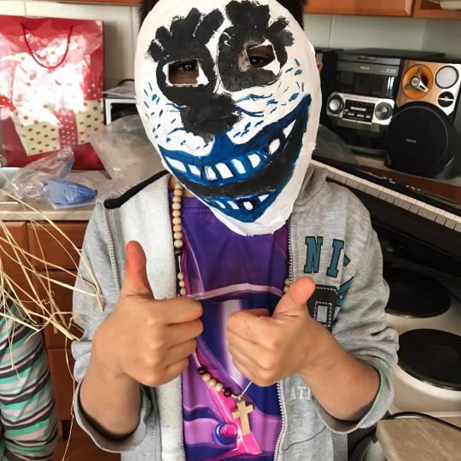
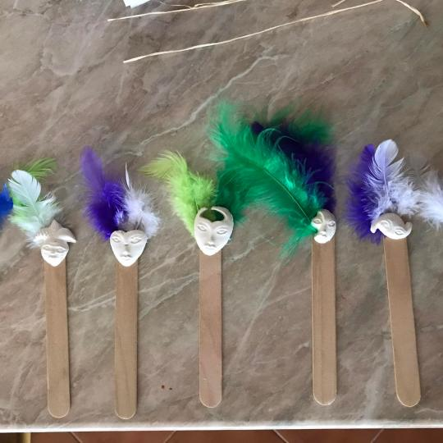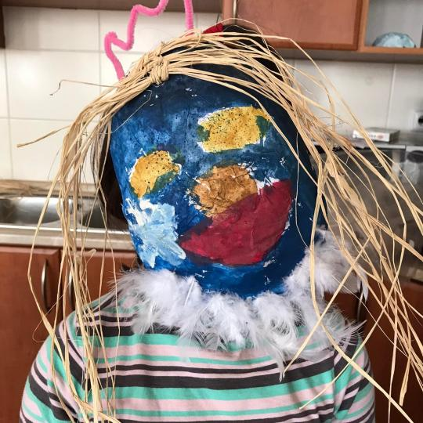

S príchodom jari a Veľkej noci naše deti spolu s odbornými zamestnancami centra v rámci tvorivých aktivít vyrábali rôzne symboly jari. Na tvorenie potrebovali okrem šikovných rúk taktiež papier, kartón, lepidlo či farby. Deti sa popri činnosti uvoľnili, rozvíjali svoju fantáziu, hru či predstavivosť a samozrejme i jemnú motoriku.
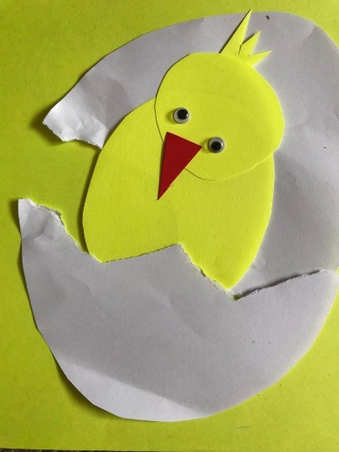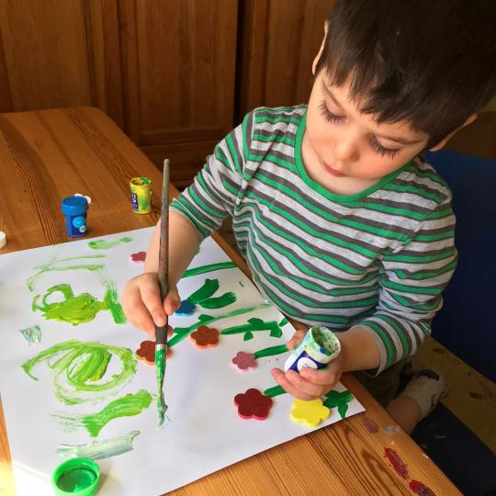
Dňa 27.4.2022 k nám zavítalo Divadlo Portál z Prešova s nápaditým a pre deti a mládež aktuálnym divadielkom s názvom Čáry máry alebo záhada strateného prútika. Po dlhšom čase sa rozozneli steny budovy centra smiechom, dupotom, hudbou a spevom počas divadelného predstavenia z prešovského divadla Portál, kde čarodejnica hľadala svoj čarovný prútik a popri tom sa v príbehu dostala na zaujímavé miesta k Indiánom, či námorníkom. Počas niektorých scén boli nápomocní aj samotní diváci, kde dotvorili scénu s Indiánmi alebo inak pomáhali hercom hľadať stratený prútik.
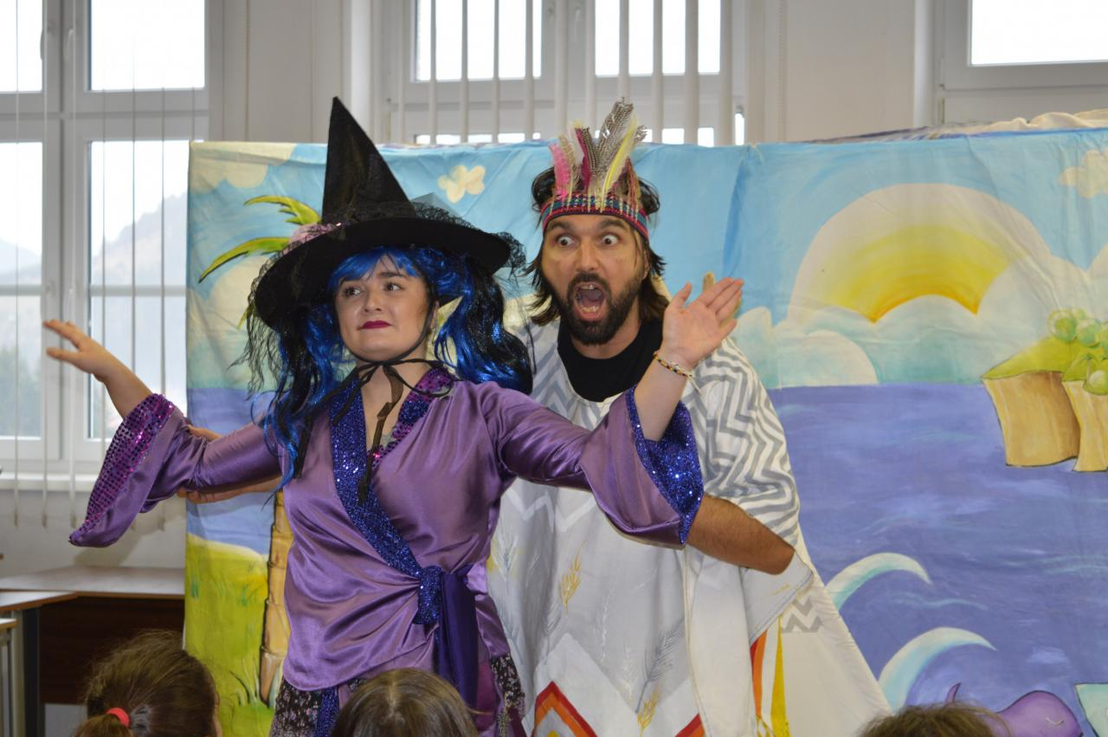
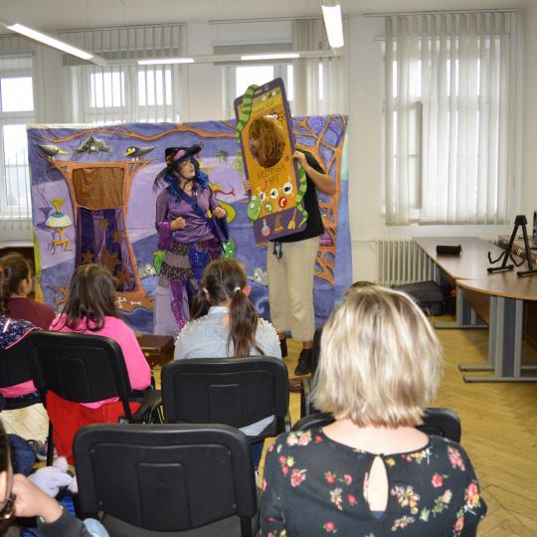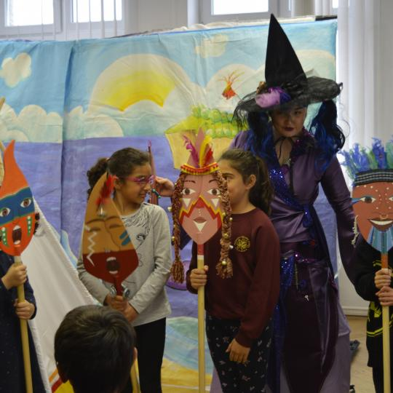

22.júna 2022 pri príležitosti medzinárodného dňa detí, blížiaceho sa konca školského roka a začiatku leta, Centrum pre deti a rodiny Ružomberok organizovalo mimoriadny deň detí ozvláštnený pestrými atrakciami. O zábavu sa postarali: divadlo Portal z Prešova s predstavením „Pyšná princezná“, maľba na tvár, športové stanovištia, či kreatívne stánky v "arteterapeutickej zóne" , kde si každé dieťa mohlo vybrať svoju obľúbenú aktivitu. Spomienku na tieto jedinečné spoločné chvíle si deti mohli zvečniť pri fotostene. Na rad prišla aj obľúbená cukrová vata, varenie gulášu, či podvečerná grilovačka, ktorá zavŕšila skvelú atmosféru celého podujatia.
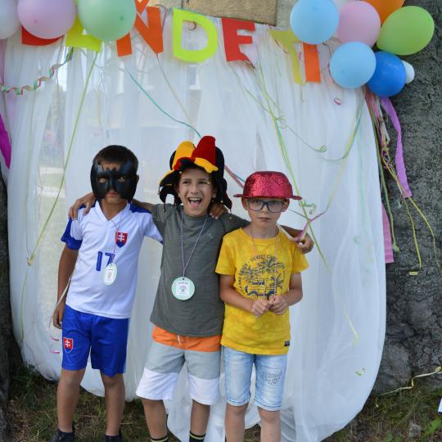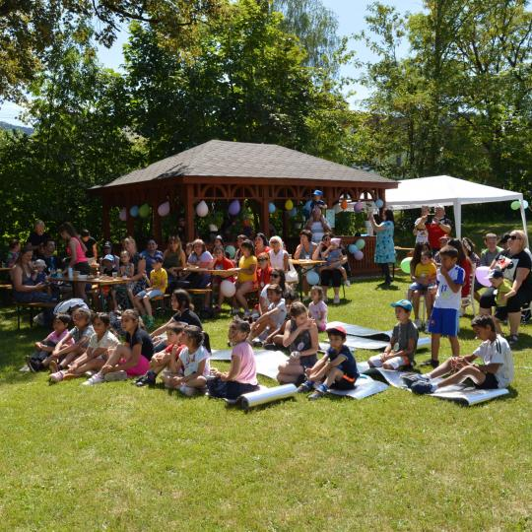
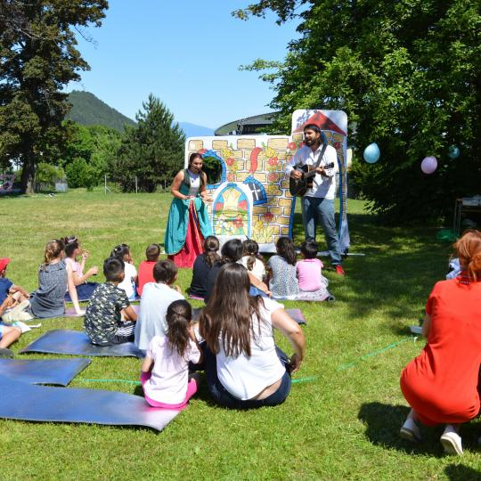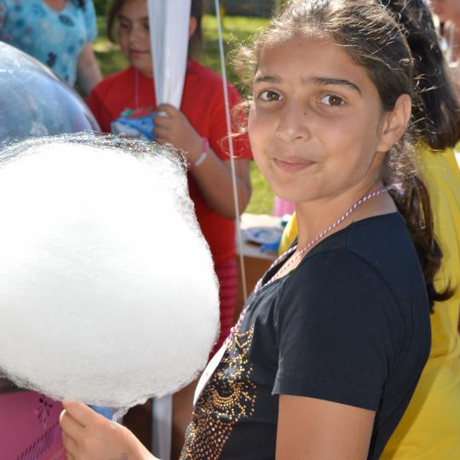

Aktivity v spolupráci s inými organizáciami

Dňa 25.mája 2022 mohla naša mladá dospelá Natália skúsiť, ako to je odprezentovať samú seba, svoje pozitíva a zabojovala tak o možnosť získať výhodné sporenie s istým vkladom a iné ceny od Prvej stavebnej sporiteľne, a.s. v Bratislave.
Na tento projekt pod názvom "Predveď svoj talent a my ti splníme tvoj sen o bývaní" musela Natália zaslať žiadosť a sebaprezentačné videá a postúpila medzi 9 najlepších mladých dospelých z centier na Slovensku a zúčastnila sa osobného pohovoru v PSS v Bratislave. Tu sa už neumiestnila, ale získala vecné ceny, spoznala veľa skvelých ľudí a čo viac, získala veľa cenných skúsenosti pre svoju budúcnosť.
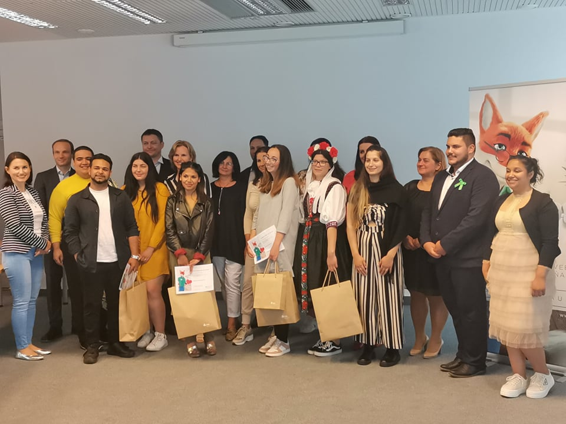

Aj tento rok sme sa zapojili do grantového projektu Nadácie Volkswagen Slovakia o auto Volkswagen up. Témou tohtoročného projektu bolo vianočné auto a mu v Centre sa to poňali v súvislosti v prichádzajúcou atmosférou nádherných sviatkov, kedy sa pečie, všetko vonia a všetci sa na sviatky tešia.

S Nadáciou Volkswagen Slovakia sa naše Centrum s radosťou zapája do rôznych projektov, už niekoľko rokov sa snažíme aj o hlavnú výhru tohto grantového projektu, ktorým je auto typu Volkswagen up. Naše deti si vianočné auto predstavili ako voňavé medovníkové auto, ktoré obsluhuje samotný Santa! V rámci Všetkých Centier na Slovensku sme sa s naším autíčkom dostali do top 5 najlepších a v konečnom hlasovaní vyhralo naše voňavé autíčko 2. miesto s výhrou 1000€. Prvé miesto sme síce nevyhrali, určite sa nevzdávame a o hlavnú cenu sa zapojíme v projekte zas o rok. Finančná výhra je určená na zakúpenie edukačných či voľnočasových pomôcok pre deti z nášho Centra. Financie nám budú vyplatené v roku 2023.
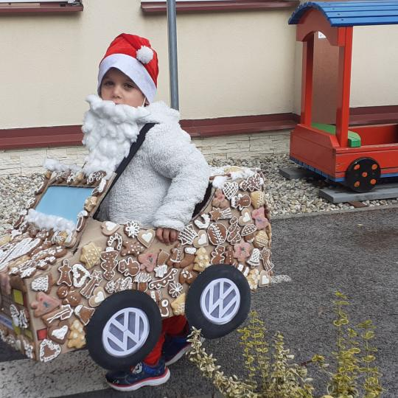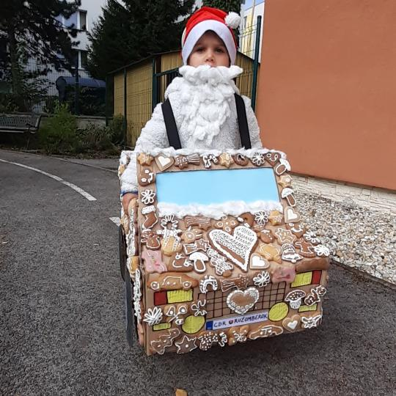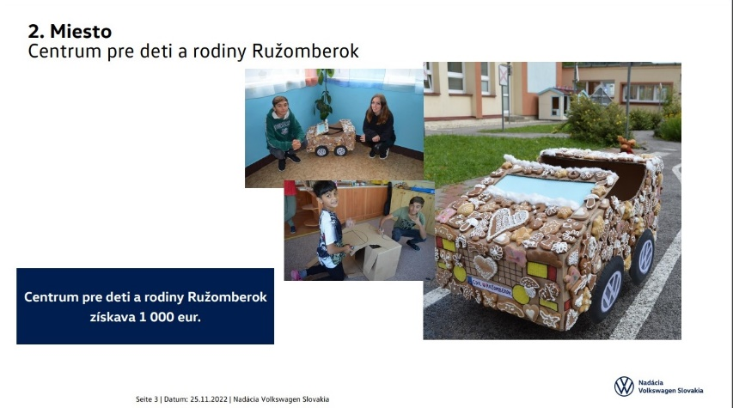

Ani tento rok u nás nechýbali Mikulášske balíčky pre deti z Centra, ktoré za pomoci dobrovoľníkov z Úsmevu ako dar ako aj nemenovaného darcu z Dolného Kubína priniesol sám Mikuláš. Deti sa sladkým darom veľmi potešili, Mikulášovi zaspievali či rozpovedali nejednu básničku a za to nechýbala sladká odmena. Mikuláš samozrejme neprišiel sám, jeho pomocníci anjel a čert klasicky doprevádzali svätého Mikuláša, aby sa deťom ukázalo, či celý rok poslúchali a či si naozaj sladkú dobrotu za celý rok zaslúžili.
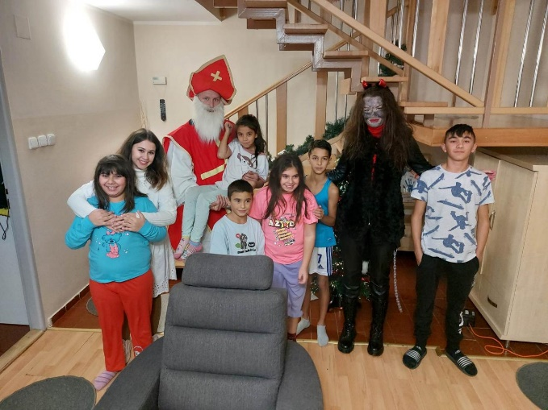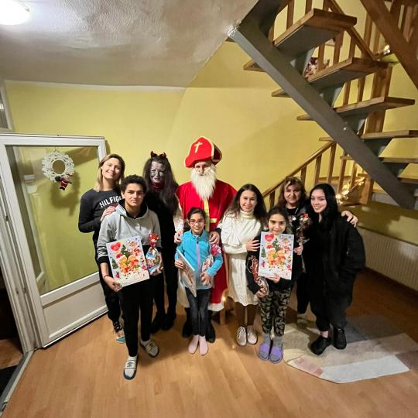

Aj naše deti z Centra mali možnosť zažiť Vianočný kamión v meste.
Práve vďaka milému gestu z Mestského úradu v Ružomberku sa niekoľko našich detí mohlo zázračným rozsvieteným kamiónom previesť od pôvodného stanovištia z parkoviska pri Technických službách až na Námestie A. Hlinku, kde sa konalo podujatie. Deťom určite aspoň na chvíľu zažiarili očká a vychutnali si jazdu na obrovskom kamióne.

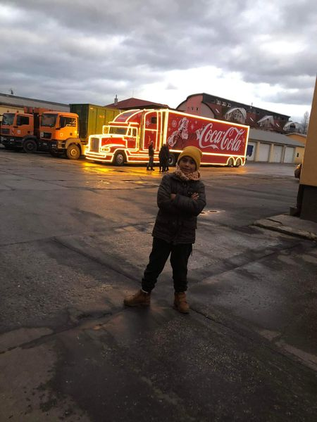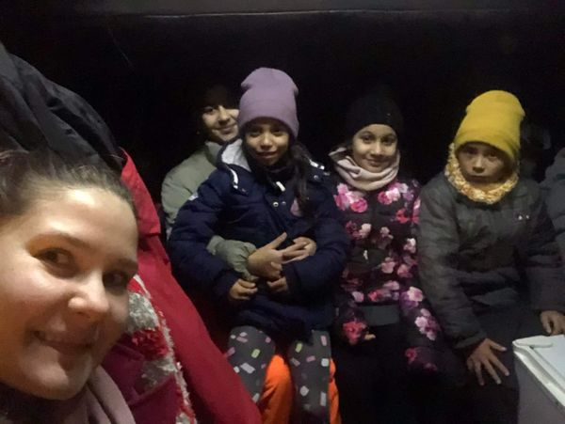

Nadácia Volkswagen Slovakia
Neúspešné projekty:

Dňa 20.1.2022 sme sa zúčastnili projektu ,, S Nadáciou v pohybe“ ktorú organizovala Nadácia Volkswagen Slovakia. Projekt umožňoval získať automobil Volkswagen na služobné účely pre prácu s deťmi. Žiaľ v projekte sme sa neumiestnili na víťaznom mieste.

Taktiež sme sa zúčastnili grantového projektu od Nadácie Volkswagen s názvom ,,Aktívny priestor- viac aktivít do centier pre deti a rodiny“, kde sme vypracovali projekt s názvom Najkrajší deň detí 2022. Ani tento projekt pre nás nebol úspešným na umiestnenie medzi ocenenými.

K ďalším neúspešným projektom od Nadácie Volkswagen zaraďujeme projekt s názvom ,, Inklúzia pre deti z Ukrajiny“.

V roku 2022 sme sa zúčastnili 5 grantových projektov, pričom 3 z nich neboli úspešné.

Úspešné projekty:
- ,,Vianočné autíčko“- 2 miesto- ocenenie: výhra 1000 € na športové pomôcky pre deti z CDR.
- Letný tábor pre deti z CDR na 2 týždne- projekt: ,,Aktívny priestor- viac aktivít do centier pre deti a rodiny“.
Viac informácii o úspešných projektoch spolu s fotografiami viď. v texte vyššie.

6 štatistické údaje Lenka

Štatistické údaje o počte a umiestňovaní detí nášho Centra k 31.12.2022:

- počet detí - kapacita: 73
- skutočný stav detí: 60
- počet prijatých detí v r. 2022: 10
- počet detí, ktoré sa vrátili do pôvodnej rodiny: 4
- počet detí zverených do NRS: 1
- počet detí premiestnených do iného zariadenia: 0
- počet mladých dospelých, ktorí ukončili pobyt v Centre: 5
- priemerná dĺžka pobytu dieťaťa v Centre: 3,80 roka

V našom zariadení vytvárame rodinné podmienky pre rozvoj a samostatnosť detí a podporujeme ich vo vzdelávaní a integrácii. V uplynulom roku 2022 navštevovalo:
- detské jasle 0 detí
- materskú školu 7 detí
- základnú školu 31 detí
- základnú školu so špeciálnymi potrebami 8 detí
- strednú odbornú školu 8 detí
- odborné učilište 3 deti
- vysokú školu 0 detí
- spolu 57 detí

Jedno z našich detí navštevuje súkromnú materskú školu (MŠ) Montessori, kde poplatok za MŠ sponzorsky platia rodičia detí navštevujúcich MŠ.

Štatistické údaje výkonov ambulantných a terénnych zamestnancov CDR Ružomberok k 31.12.2022:

Počet odporúčaní zaslaných ÚPSVaR Ružomberok,
orgánom SPODaSK za rok 2022 22
Realizované opatrenia v roku 2022 na základe dohody: 22
Nepodpísaná dohoda o spolupráci zo strany rodiny: 0
Predčasne ukončená spolupráca s rodinou: 3
Ukončená spolupráca s rodinou: 5
Počet rodín, v ktorých bolo opakovane vydané nové odporúčanie: 6
Priemerný počet hodín výkonu opatrenia na jednu rodinu: 17

Vykonávanie opatrení SPODaSK ambulantnou a/alebo terénnou formou v centre bolo v I. polroku 2022 determinované aktuálnou pandemickou situáciou a prijatými opatreniami na zabránenie šírenia ochorenia COVID-19.

Vykonávanie opatrení SPODaSK ambulantnou a/alebo terénnou formou práce v centre má dlhodobý charakter a spolupráca s viacerými rodinami, pre ktoré bolo vydané odporúčanie orgánom SPODaSK, si vyžaduje pokračovanie v spolupráci aj v roku 2023.
.

Financovanie

Výška finančných prostriedkov na školy v roku 2022 bola 12 221,52€, z toho:
- stravné 10 614,48 €
- ubytovanie v internáte 439 €
- záujmová činnosť detí 1 168,04 €
- výlety, exkurzie, vstupy do kina, divadla, plavárne, lyžiarsky výcvik, záujmová činnosť- krúžky, fitnes centrum.

Počet detí navštevujúcich rodinu v roku 2022: 34 detí
Výška FP na stravné v rodine : 8 152,14 €

Rozpočet organizácie

CDR Ružomberok bol na rok 2022 schválený rozpočet vo výške 1 223 499 €, po úpravách v priebehu roka predstavoval k 31.12.2022 sumu 1 745 569,99 €.
Rozpočet bol k 31.12.2022 vyčerpaný spolu vo výške 1 745 467,21 €, z toho:
- prostriedky štátneho rozpočtu
- bežné výdavky 1 517 065,66 €
- kapitálové výdavky 28 761 €
- prostriedky EÚ – realizácia národných projektov 199 740,55 €

V roku 2022 CDR Ružomberok prijalo sponzorské dary vo výške 15 534,76 €.

Letné tábory v roku 2022 boli hradené z bežných prostriedkov vo výške 5 768 € a sponzorských prostriedkov 8 800 €.

Občianske združenie Nezábudka: Združenie spoločnej pomoci deťom z detských domovov Nezábudka uhradilo CDR Ružomberok v roku 2022 finančné prostriedky vo výške 1 000 €.

Pohľadávky

Vzhľadom na platnosť novelizovaného Zákona č. 305/2005 o sociálnoprávnej ochrane detí a sociálnej kuratele účinného od 01.01.2021 k 31.12. 2022 nevznikli Centru žiadne nové pohľadávky a celkovo bol stav pohľadávok k 31.12.2022 v sume 0 €.

Centrum pre deti a rodiny Ružomberok v zmysle IN 063/2020 a IN 064/2020 účinných od 01.01.2021 neurčuje úhradu za starostlivosť o deti, čím nevznikajú pohľadávky centru. Staré pohľadávky centra boli na základe spomínaných interných noriem a v zmysle zákona trvalo upustené.

Agenda správy majetku detí a mladých dospelých v CDR, vyživovacia povinnosť, sirotské dôchodky a vreckové.

CDR Ružomberok v mene povereného sociálneho pracovníka eviduje rodičov, ktorí ako zákonní zástupcovia majú súdom určenú vyživovaciu povinnosť voči zvereným deťom do nášho zariadenia, pričom k 31.12.2022 eviduje centrum u 33 povinných platiteľov dlh na výživnom voči mal. deťom vo výške 22 491,78 € za rok 2022. Sociálny pracovník o povinnosti platiť výživné určené súdom za rok 2022 zasielal rodičom písomné oznámenie doporučenou formou, taktiež oboznamoval rodičov o zmenách v rámci zvýšenia sumy výživného počas roka.

Vzhľadom na to, že od 1.1.2021 sa uplatňuje novela Zákona č. 305/2005, sa úhrada z výživného a zo sirotského dôchodku podľa § 100 Zákona neurčuje, určený sociálny pracovník od 1.1.2021 poukazuje prijaté sumy z účtu Centra na zriadené účty alebo vkladné knižky maloletých detí a mladých dospelých. V roku 2022 bolo zriadených 5 nových účtov pre deti Centra, všetky v Slovenskej sporiteľni v Ružomberku.

Podľa zákona je tiež deťom a mladým dospelým ako nezaopatreným deťom pravidelne mesačne vyplácané vreckové vo výške v zmysle novelizovanej Vyhlášky č. 103/2018 v znení neskorších predpisov s nadväznosťou na zvýšenie sumy životného minima podľa usmernení MPSVaR SR.

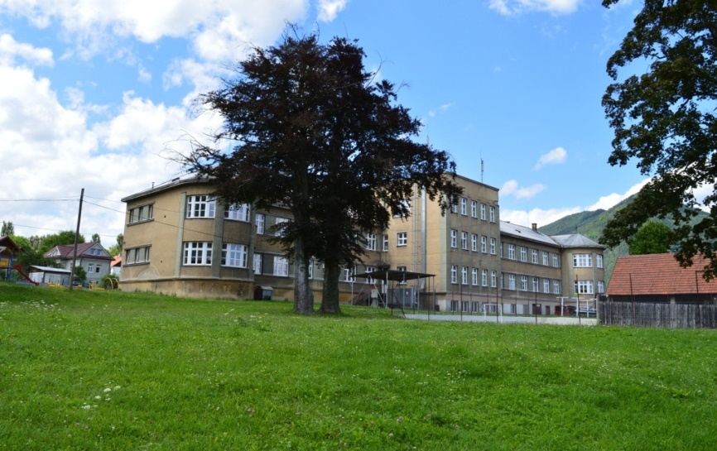

7 Ciele na ďalší rok
Aj v roku 2022 budeme naďalej v zmysle novelizovaného zákona č. 305/2005 Z. z. o sociálnoprávnej ochrane detí a sociálnej kuratele a o zmene a doplnení niektorých zákonov (ďalej len zákon 305/2005 Z. z.) a zákona o rodine č. 36/2005 Z. z. vyhlášky Ministerstva práce, sociálnych vecí a rodiny č. 103/2018 Z. z. (ďalej len vyhláška č. 103/2018 Z. z.), ktorou sa vykonávajú niektoré ustanovenia zákona 305/2005 Z. z., Dohovoru o právach dieťaťa a interných noriem Centier vykonávať opatrenia dočasne nahrádzajúce deťom v kríze ich prirodzené, resp. náhradné rodinné prostredie, ako aj starostlivosť mladých dospelých najviac do 25. roku veku života.
V súlade s naším zámerom budeme:
- vypracovávať v spolupráci s orgánom sociálnoprávnej ochrany detí a sociálnej kurately, a ak je to vzhľadom na vek a rozumovú vyspelosť dieťaťa možné aj s dieťaťom, Individuálny plán rozvoja osobnosti dieťaťa (IPROD) dokument, ktorý zahŕňa sociálnu, výchovnú, pedagogickú a ostatnú činnosť s dieťaťom umiestneným v Centre;
- uplatňovať multidisciplinárny princíp, čo predstavuje vzájomnú spoluprácu všetkých zainteresovaných subjektov pri nastavení adekvátnej a odbornej pomoci dieťaťu, ktoré bolo umiestnené do nášho zariadenia;
- výchovnou činnosťou podporovať individuálne záujmy detí a uspokojovať ich potreby primerane veku;
- uplatňovaním individuálneho prístupu s využívaním motivačných výchovných prostriedkov predchádzať primárnej demotivácii a odporu dieťaťa, ktoré znehodnocujú nastavené výchovné pôsobenie;
- pri zadávaní povinnosti dieťaťu sa budeme usilovať posilňovať jeho dôveru vo vlastné schopnosti a tým podporovať jeho pozitívny sebaobraz;
- pokračovať vo vykonávaní odborných aktivít s deťmi v rámci terapeutickej činnosti (s prvkami muzikoterapeutickej činnosti, arteterapeutickej činnosti, hrových činností a pod.), taktiež v poradenskej a preventívnej činnosti (vrátane preventívnych programov s externými odborníkmi);
- zapájať rodiny detí do spolupráce, organizovať prípadové konferencie s cieľom čo najkratšieho pobytu dieťaťa v Centre;
- uplatňovať právo dieťaťa vyrastať v prirodzenom rodinnom prostredí;
- aktívne spolupracovať s participujúcimi subjektmi; mapovať záchrannú sociálnu sieť detí a ich rodín;
- v čo najväčšej možnej miere vytvárať rodinné prostredie tak, aby bol zabezpečený všestranný fyzický, psychický a sociálny rozvoj detí;
- integrovať deti do bežnej populácie;
- pomáhať mladým dospelým po ukončení pobytu v našom zariadení úspešne sa zaradiť do bežného života;
- poskytovať sociálne a psychologické poradenstvo pre rodinu a blízke osoby dieťaťa, intenzívnejšie podporovať rodinné vzťahy;
- zabezpečovať prípravu na vykonávanie profesionálneho náhradného rodičovstva (ďalej len PNR) a zároveň poskytovať záujemcom o PNR všetky informácie súvisiace s prípravou;
- vykonávať pobytové opatrenie súdu v profesionálnej náhradnej rodine, ktorá poskytuje starostlivosť ustanovenému počtu detí a mladých dospelých v rodinnom dome alebo byte poskytnutom centrom alebo v rodinnom dome alebo byte, ktorého je profesionálny náhradný rodič vlastníkom, spoluvlastníkom alebo nájomcom;
- vykonávať opatrenia SPODaSK ambulantnou a/alebo terénnou formou práce v záujme výchovy a starostlivosti o deti v ich prirodzenom, resp. náhradnom rodinnom prostredí, a to prostredníctvom poskytovania odborného poradenstva a adresnej pomoci a podpory rodinám prostredníctvom odborných tímov Centra;
- pokračovať vo vzdelávaní zamestnancov Centra s cieľom zvyšovania ich kvalifikácie a zabezpečiť realizáciu supervízie.

